BAB 4
HASIL DAN PEMBAHASAN

- Hasil
4.1.1 Gambaran Umum Perusahaan
UD Wanda Putri adalah sebuah usaha dagang atau industri yang bergerak di bidang kuliner dengan produk tape singkong. UD Wanda Putri terletak di Dusun Mangli RT 05/RW 02, Desa Karangsari, Kecamatan Sempu, Banyuwangi. Industri ini dirintis mulai tahun 2007. Berdirinya industri ini berawal dari sang pemilik yang bernama H. Mat Bahroji yang melihat peluang bisnis yang sangat menjajikan, yaitu bisnis tape singkong. H. Mat Bahroji melihat melimpahnya singkong di daerahnya sehingga dia berfikir bagaimana memanfaatkan banyaknya singkong tersebut menjadi produk yang dapat menghasilkan keuntungan.
Awalnya H. Mat Bahroji hanya mengirimkan singkong mentah saja untuk dikirim ke pabrik-pabrik untuk dijadikan tepung, namun karena sangat melimpahnya singkong, H. Mat Bahroji mempunyai ide untuk membuat tape singkong. UD. Wanda Putri memiliki 8 karyawan yang memiliki tugasnya masing – masing, bagian pemanen singkong dari petani, bagian pembuatan tape dan bagian sopir.
UD. Wanda Putripada dasarnya masih belum memiliki pernyataan secara tertulis mengenai visi misi perusahaan. Visi misi perusahaan dapat dijelaskan secara tersirat, hal tersebut didapatkan melalui wawancara kepada pemilik UD. Wanda Putri. Visi UD. Wanda Putri adalah menjadi perusahaan yang mempunyai produk tape dengan kualitas baik dan dapat memberdayakan masyarakat sekitar, sedang misi UD. Wanda Putri adalah menyediakan dan meningkatkan kualitas tape sehingga mampu membuat pelanggan memiliki loyalitas tinggi dan merekrut karyawan dari masyarakat sekitar perusahaan.

    - Analisis Faktor Internal
Lingkungan internal adalah kondisi di dalam perusahaan yang secara langsung maupun tidak langsung memengaruhi keberhasilan perusahaan dalam mencapai tujuannya. David (2016), menyatakan bahwa semua perusahaan atau organisasi memiliki kekuatan dan kelemahan dalam area fungsional bisnis dengan tujuan untuk mendayagunakan kekuatan serta mengatasi kelemahan internal, dengan kata lain apabila kondisi internal menjadi pendorong keberhasilan perusahaan maka merupakan kekuatan (Strengths), apabila kondisi internal menjadi penghambat keberhasilan perusahaan, maka faktor tersebut merupakan kelemahan (Weakneses). Analisis faktor internal pada penelitian ini dilaksanakan untuk mengidentifikasi serta mengevaluasi kekuatan dan kelemahan yang dapat berpengaruh terhadap strategi pengembangan usaha tape singkong di UD. Wanda Putri Kecamatan Sempu.

4.1.3 Identifikasi Faktor Internal
Hasil analisis menghasilkan beberapa faktor kekuatan dan kelemahan utama perusahaan, selanjutnya melakukan pengajuan kepada narasumber untuk dipilih dan memberikan penilaian berdasarkan kesesuaian faktor yang telah diajukan dengan kenyataan sebenarnya. Hasil analsis faktor internal pada strategi pengembangan usaha tape singkong UD. Wanda Putri Kecamatan Sempu adalah sebagai berikut :
- Kekuatan.
- Kualitas produk baik
UD. Wanda Putri selalu menjaga kualitas tapenya agar tidak mengecewakan konsumen. UD. Wanda Putri memiih singkong berkualitassingkong yang dijadikan bahan baku tape adalah varietas Mentega dan Krentil. Bahan tape (peuyem) para pengrajin lebih memilih ubikayu yang tidak pahit, rasanya enak dan daging umbi berwarna kekuningan seperti varietas lokal Krentil, Mentega, atau Adira-1 (Litbang Pertanian, 2011).UD. Wanda Putri dalam menjaga kualitas tapenya dilakukan mulai dari penanganan bahan baku. Bahan baku yang baru datang dari kebun langsung di proses agar singkong tidak terjadi perubahan rasa, tekstur maupun warna. UD. Wanda Putri melakukan proses produksi dengan cara yang tepat yaitu melakukan proses pengukusan dan pemberian ragi sesuai ketentuan, sehinggakualitas tape singkong yang dihasilkan dapat dipertahankan.

- Memiliki sertifikat merk produk
Sertifikat Merek berfungsi untuk perlindungan hak merek tersebut yang diberikan untuk jangka waktu 10 (sepuluh) tahun terhitung sejak tanggal penerimaan dan jangka waktu perlindungan itu dapat diperpanjang (pasal 28). Sertifikat merek ini dilampiri dengan contoh merek dan jenis barang/jasa yang tidak terpisahkan dari sertifikat ini. Sertifikat merk disetujui dan disahkan oleh Kementerian Hukum dan Hak Asasi ManusiaRepublik Indonesia. UD. Wanda Putri memiliki sertifikat merk pada produknya yang bertujuan agar tidak ada produk tiruan yang mengatas namakan UD. Wanda Putri. Sertifikat merk yang dimiliki oleh UD. Wanda Putri berlaku sampai tahun 2021 dengan nomor IDM000392062.
- Memiliki saluran distribusi yang efektif
Distribusi memiliki pengaruh yang kuat terhadap bidang-bidang lain dalam bauran pemasaran. Keputusan jalur distribusi merupakan hal yang kritis, karena hal ini menetapkan keberadaan produk di pasar dan kemampuan para pembeli untuk memperoleh produk. Kepentingan strategi-strategi untuk dari suatu keputusan semakin diperkuat lagi dengan kenyataan bahwa jalur distribusi diikuti dengan komitmen jangka panjang. Kesalahan dalam kebijakan pemilihan saluran distribusi akan sangat mempengaruhi kelangsungan hidup perusahaan di masa yang akan datang.Kesalahan dalam penentuan dan penggunan saluran distribusi dapat berakibat sangat fatal terhadap perusahaan. Banyak sekali akibat dari penggunaan dan aplikasi saluran distribusi yang kurang tepat dalam perusahaan, namun yang biasanya yang akan terlihat adalah penurunan dari volume penjualan produk karena dengan pengoperasian saluran distribusi yang kurang tepat dan efisien akan menyebabkan pengadaan dari perputaran barang ke konsumen menjadi terhambat dan akhirnya jumlah produk yang dapat dijual oleh perusahaan menjadi berkurang dan tidak maksimal.
UD. Wanda Putri dalam pendistribusian produknya menggunakan transportasi sendiri, sehingga tidak menambah biaya untuk menyewa transportasi lagi. UD Wanda Putri Memiliki saluran distribusi yang efektif karena penjualan pada tape singkong melalui distributor (pelanggan tetap). Saluran distribusi yang dilakukan oleh UD. Wanda Putri dari perusahaan kemudian di salurkan kepada distributor di daerah Banyuwangi dan Bali, setelah dari distributor tape singkong langsung di jual melalui toko dan di ecer ke konsumen akhir. Saluran distribusi yang dilakuan oleh UD. Wanda Putri dirasa efektif karena produk tape singkong yang tidak tahan lama dan jarak pendistribusian terbilang dekat sehingga dapat mengurangi resiko kerusakan produk.
- Tidak menggunakan bahan pengawet
Putra (2014) menyatakan bahwa kesehatan merupakan hal yang sangat berharga dalam hidup. Seseorang rela melakukan apapun demi menjaga kesehatan tubuhnya,salah satunya mengkonsumsi makanan yang sehat, bergizi dan bebas dari zat aditif yang berbahaya di dalam setiap makanan yang akan dimakan. Tape singkong di UD. Wanda Putri dalam proses pembuatannya tidak menggunakan bahan-bahan pengawet berbahaya. Bahan yang digunakan untuk pengolahan tape singkong hanya menggunakan singkong dan ragi tape saja sehingga tape singkong sangat aman di konsumsi.

- Kelemahan
- Kurangnya stok bahan baku
Bahan baku merupakan bahan pokok yang harus ada dalam produksi. Kelemahan yang dimiliki oleh UD. Wanda Putri salah satunya adalah kurangnya stok bahan baku. Kurangnya bahan baku salah satuhnya disebabkan oleh beralihnya petani singkong ke tanaman lainnya pada musim – musim tertentu. Kurangnya bahan baku berdampak pada produksi tape yang dihasilkan oleh UD. Wanda Putri berkurang dan harga dari singkong menjadi mahal. Kurangnya stok bahan baku dapat dilihat pada jumlah produksi belum mampu memenuhi jumlah permintaan tape singkong. Jumlah produksi pada tahun 2016 sebanyak 305,58 ton dan permintaan sebanyak 308,55ton, tahun 2017 jumlah produksi tape singkong sebanyak 290,40 ton dan jumlah permintaan sebanyak 313,50 ton, tahun 2018 jumlah produksi sebanyak 288,75 ton dan jumlah permintaan sebanyak 300,30 ton, tahun 2019 jumlah produksi sebanyak 294,60 dan jumlah permintaan sebanyak 310,50 ton.

- Peralatan masih sederhana
Perkembangan usaha tidak terlepas dari faktor ilmu pengetahuan dan teknologi. Ilmu pengetahuan menjadi dasar awal terciptanya teknologi baru. UD. Wanda Putri dalam proses produksinya mulai dari pengupasan singkong dan pencucian singkong masih dilakukan secara manual, belum menerapkan teknologi baru, hal tersebut disebabkan karena tingginya alokasi biaya yang harus dikeluarkan untuk membeli peralatan modern guna menunjang produksi sangatlah besar dan perusahaan belum mampu memenuhinya, dampaknya perusahaan harus mengeluarkan waktu maupun biaya tambahan.Proses pengupasan yang masih menggunakan alat manual dapat dilihat pada Gambar 4.1
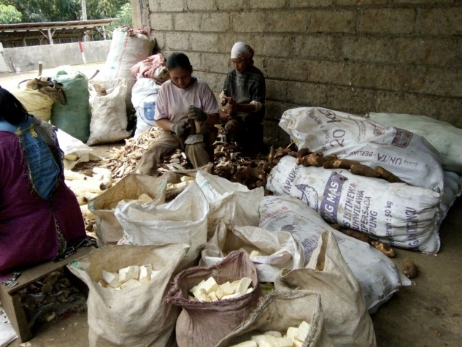
Gambar 4.1 Proses pengupasan singkong (Dokumentasi, 2019)
- Tidak ada pembukuan keuangan
Pembukuan keuangan merupakan pencatatan yang harus dilakukan untuk mengetahuti data dan informasi keuangan. Pencatatan keuangan sangat penting dilakukan oleh perusahaan karena memiliki banyak manfaat, selain membuat data keuangan lebih rapi, pihak pemberi modal usaha akan lebih percaya apabila akan memberi modal, disamping itu sistem perpajakan saat ini juga mensyaratkan administrasi dan laporan keuangan yang jelas.
UD. Wanda Putri beroperasi sejak tahun 2007 namun belum memiliki pembukuan keuangan. Tidak adanya pembukuan keuangan membuat UD. Wanda Putri tidak mengetahui pasti keuntungan yang dihasilkan dari penjualan produk tapenya tersebut dan tidak mengetahui biaya yang yang dikeluarkan untuk produksi tape singkong. Ediraras (2010) menyatakan bahwa bisnis UMKM yang manajemen keuangannya dikelola dengan baik akan memberikan dampak positif terhadap bisnis UMKM itu sendiri. Manajemen keuangan yang dikelola dengan baikoleh setiap wirausaha dapat menjadikan usaha yang semula kecil menjadi skala menengah bahkan menjadi sebuah usaha besar.
    - Evaluasi Faktor Internal
Analisis matriks IFE digunakan untuk melihat keadaan internal strategi pengembangan usaha tape singkong di UD. Wanda Putri Kecamatan Sempu. Terlebih dahulu dilakukan pembobotan serta pemberian peringkat yang dilakukan oleh lima orang narasumber dari pihak perusahaan dan pihak luar perusahaan yang ikut serta dalam pengambilan keputusan pengembangan usaha. Hasil analisis IFE dapat dilihat pada Tabel 4.1 berikut.
Tabel 4.1 Hasil analisis IFE
 | Faktor strategi internal | Bobot | Rating | Bobot x Rating
 | Kekuatan
a | Kualitas produk baik | 0,153 | 4 | O,612
b | Memiliki sertifikat merk | 0,135 | 3 | 0,405
c | Hubungan baik dengan pelanggan | 0,155 | 4 | 0,620
d | Tidak menggunakan bahan pengawet | 0,151 | 4 | 0,604
Total |  | 0,594 |  | 2,241
 | Kelemahan
a | Kurangnya stok bahan baku | 0,137 | 1 | 0,137
b | Peralatan masih sederhana | 0,122 | 2 | 0,244
c | Tidak ada pembukuan keuangan | 0,147 | 2 | 0,294
Total |  | 0,406 |  | 0,675
 |  | 1,000 |  | 2,916

    - Analisis Faktor Eksternal
Faktor eksternal adalah kondisi diluar perusahaan yang secara langsung dapat memengaruhi perusahaan dalam mencapai tujuannya. Tujuan audit eksternal menurut David (2016), adalah bagaimana suatu perusahaan dapat mengembangkan daftar terbatas dari peluang-peluang yang ada, sehingga dapat menguntungkan serta ancaman seperti apa yang harus dihindari atau diantisipasi oleh perusahaan dimasa yang akan datang. Analisis lingkungan eksternal digunakan untuk perusahaan dengan maksud mengambil keuntungan dari peluang-peluang eksternal dan menghindari dampak ancaman eksternal yang dapat mengganggu perusahaan.

    - Identifikasi Faktor Eksternal
Analisis faktor eksternal dilakukan dengan tujuan untuk mengetahui strategi pengembangan usaha tape singkong dari permasalahan yang terjadi pada luar lingkungan bisnis. Analisis menghasilkan beberapa faktor peluang dan ancaman utama perusahaan. Hasil analsisis faktor internal pada strategi pengembangan tape singkong di UD. Wanda Putri Kecamatan Sempu adalah sebagai berikut :
- Peluang
- Potensi pasar masih luas
Potensi pasar di suatu wilayah merupakan suatu peluang yang dapat dimanfaatkan oleh perusahaan untuk memasarkan produknya lebih luas. UD. Wanda Putri saat ini memasarkan produknya sebagian besar di pulau Bali dan daerah sekitar kecamatan Sempu Banyuwangi. Perkembangan daerah wilayah Banyuwangi di bidang pariwisata dapat memberikan dampak positif bagi pedagang maupun investor dan pengusaha mulai dari sektor pembangunan dan pertanian. Sektor pertanian dapat membuka potensi pasar baru terhadap olahan produk pertanian. Banyaknya pusat oleh – oleh di Banyuwangi dapat menjadi peluang UD. Wanda Putri memperluas pasar mengingat banyaknya wisata di Banyuwangi. Sistem pemasaran yang terbaru saat ini dan memiliki prospek yang baik menggunakan sisatem pemasaran online. Sistem pemasaran tersebut memiliki peluang pasar yang cukup baik karena dapat memasarkan produk dengan mudah dan tidak membutauhkan biaya yang cukup besar, hanya membutuhkan biaya untuk promosi pada media online. Media yang digunakan dan memiliki potensi yang baik yaitu Youtube, Instagram, Facebookdan media jual beli online lainnya. Media pemasaran tersebut memiliki peluang baik dikarenakan banyak yang mengakses dan digunakan sebagai media pemasaran.

- Kemajuan teknologi dan informasi
Perkembangan teknologi dan informasi berpengaruh dan berdampak untuk perkembangan perusahaan. Dampak dari berkembangnya teknologi dan informasi adalah membantu perusahaan dalam menjalankan kegiatan operasional sehari – hari sehingga kegiatan operasional lebih efisien. Kegiatan operasional yang banyak dikembangkan saat ini membantu perusahaan untuk mempermudah produksi dengan menggunakan mesin yang terbarukan. Perkembangan informasi seperti internet akan memudahkan konsumen untuk mengakses perusahaan untuk mendapatkan kebutuhan yang dibutuhkan, selain itu kemajuan teknologi dan informasi juga dapat menjadi media untuk pemasaran dari suatu produk.
- Diversifikasi produk
Diversifikasi merupakan upaya dari pelaku usaha atau perusahaan untuk membuat produk-produknya lebih beragam sehingga konsumen memiliki cukup banyak pilihan produk yang sejenis. Diversifikasi produk bertujuan agar perusahaan tidak bergantung pada penjualan satu jenis produk saja sehingga dapat menambah keuntungan dari perusahaan. Produk tape tidak hanya di jual langsung dengan bentuk tape saja, tetapi dapat di diversifikasi menjadi berbagai olahan dari tape. Olahan yang terbuat dari tape antara lain, prol tape, roti gabin tape, bolu tape dan lain sebagainya. Diversifikasi tape dapat meningkatkan penjualan dan meningkatkan jumlah produksi.
- Ancaman
- Pesaing
Pesaing merupakan perusahaan yang memproduksi dan menjual produk yang sama. Pesaing adalah faktor eksternal ancaman yang harus ditangani dengan baik oleh perusahaan. Pesaing akan mencari pelanggan sebanyak banyakya untuk memasarkan produknya, sehingga dapat mengurangi pelanggan atau konsumen dari perusahaan kita. UD. Wanda Putri harus mampu beradaptasi dan dapat mengeluarkan kekuatan yang dimiliki sehingga dapat mengurangi dampak ancaman dari pesaing. Perusahaan yang memproduksi tape di daerah sekitar UD. Wanda Putri mulai bermunculan, contohnya tape madu milik pak Amrodi, tape Siti dan tape Muris.

- Fluktuasi harga bahan baku
Bahan baku tape singkong merupakan produk pertanian dengan harga yang fluktuatif. Harga singkong mengalami penurunan saat musim panen raya singkong. Harga dari singkong sangat mahal pada saat musim paceklik karena singkong sangat sulit didapatkan. Mahalnya harga singkong dapat mengurangi jumlah produksi singkong dan tidak dapat memenuhi permintaan konsumen secara penuh.

    - Evaluasi Faktor Eksternal
Evaluasi faktor internal dilakukan dengan menghitung rata-rata skor tertimbang masing-masing faktor internal yang selanjutnya disusun dalam sebuah matriks eksternal factor evaluation (EFE). Analisis matriks EFE digunakan untuk mengetahui kemampuan perusahaan dalam menghadapi lingkungan perusahaan. Hasil analisis matriks IFE pada strategi pengembangan usaha tape singkong di UD. Wanda Putri Kecamatan Sempu pada Tabel 4.2 berikut.
Tabel 4.2 Hasil analisis EFE
 | Faktor strategi eksternal | Bobot |  | Rating | Bobot x Rating
 | Peluang
a | Potensi pasar masih luas | 0,236 |  | 4 | 0,944
b | Kemajuan teknologi dan informasi | 0,200 |  | 3 | 0,600
c | Diversifikasi produk | 0,208 |  | 3 | 0,624
 | Total 0,644 |  |  |  | 2,168
 | Ancaman
a | Pesaing | 0,168 |  | 3 | 0,504
b | Fluktuasi harga bahan baku | 0,188 |  | 3 | 0,564
Total |  |  | 0,356 |  | 1,068
 | Total skor tertimbang |  | 1,000 |  | 3,236

    - Matriks Internal Eksternal (IE)
Rangkuti (2016), dalam bukunya menjelaskan bahwa matriks Internal External (IE) menggunakan parameter kekuatan internal perusahaan dan pengaruh eksternal yang dihadapi. David (2016), dalam bukunya menjelaskan bahwa matriks IFE dan matriks EFE yang telah diberikan bobot dan peringkat serta telah memiliki skor rata-rata tertimbang akan digabung pada matriks IE. Skor bobot IFE pada sumbu X dan skor bobot EFE pada sumbu Y. Matriks IE tersebut bermanfaat untuk mengetahui posisi perusahaan, sehingga dapat digunakan untuk menetapkan strategi yang sesuai untuk perusahaan. Total skor IFE 2,916 dan total skor EFE 3,228menetapkan bahwa tape singkong di UD. Wanda Putri terletak pada sel II yaitu tumbuh dan membangun (growth dan build). Berdasarkan analisis dari Matriks IFE dan Matriks EFE dapat diketahui posisi perusahaan dari Matriks IE pada Gambar 4.2berikut :

Total nilai
IFE yang dibobot
 |  | Kuat 3,0-4,0 | Sedang 2,0-2,99 | Lemah 1,0-1,99
 | Tinggi  3,0-4,0 | I | II | III
Total nilai  EFE yang dibobot | Sedang  2,0-2,99 | IV | V | VI
 | Rendah  1,0-1,99 | VII | VIII | IX
Gambar 4.2 Hasil Matriks IE
Posisi pada matriks IE tersebut menunjukkan bahwa tape singkong di UD. Wanda Putri berada pada posisi internal dan eksternal yang sedang yaitu dalam sel II. Faktor kekuatan yang dimiliki oleh UD. Wanda Putri dapat menutupi kekurangan yang dimiliki oleh UD. Wanda Putri. Faktor internal perusahaan terdapat 4 kekuatan yang dapat dimaksimalkan oleh perusahaan untuk meningkatkan pengembangan tape singkong UD. Wanda Putri, yaitukualitas produk baik, memiliki sertifikat merk, memiliki saluran distribusi yang efektif dan tidak menggunakan bahan pengawet.

4.2 Pembahasan
4.2.1 Perumusan Pilihan Strategi
Berdasarkan skor pada matriks IE yaitu total skor IFE 2,916 dan total skor EFE 3,236maka posisi perusahaan berada pada sel II yaitu tumbuh dan membangun (growth dan build), yang berarti bahwa strategi yang dapat dijalankan dalam pengembangan tape singkong di UD. Wanda Putri yaitu penetrasi pasar, pengembangan pangsa pasar, pengembangan produk dan strategi integratif. Berikut adalah penjelasan strategi menurut David (2017) :
- Strategi Penetrasi Pasar
Strategi penetrasi pasar (market penetration) merupakan strategi yang digunakan untuk meningkatkan pangsa pasar untuk produk yang ada di pasar saat ini, melalui penambahan distributor atau tenaga penjualan dan mengoptimalkan promosi untuk penjualan produk.UD. Wanda Putri dapat menerapkan strategi penetrasi pasar tersebut denganmenambah distributor atau menjaga hubungan baik dengan distributor dan menambah kapasitas produksi tape untuk meningkatkan penjualan.
- Strategi Pengembangan Pangsa Pasar
Strategi pengembangan pangsa pasar merupakan strategi yang digunakan perusahaan untuk mengembangkan pangsa pasar melalui pengenalan produk ke wilayah-wilayah baru. Strategi tersebut dapat dijalankanUD. Wanda Putri dengan mencari pusat oleh-oleh di daerah sekitar Banyuwangi yang sekarang banyak pariwisata yang berkembang di Banyuwangi. Tempat wisata di Banyuwangi menjadi peluang untuk UD. Wanda Putri untuk menambah olahan dari tape singkong. Produk olahan dari tape singkong dapat berupa proll tape, bolu tape dan olahan lainnya yang berbahan dasar tape singkong.
- Strategi Pengembangan Produk
Strategi pengembangan produk ( product development ) adalah strategi yang digunakan untuk meningkatkan penjualan melalui kualitas dan kuantitas produk. Strategi pengembangan produk dapat dilakukan UD. Wanda Putri dengan cara menambah kapasitas produksi tape dan mendiversifikasi produk tape menjadi olahan lainnya seperti bolu, prol tape dan lain sebagainya, dengan mengembangkan produk olahan tersebut, UD. Wanda Putri dapat meningkatkan penjualan.
- Strategi Integrasi Ke Depan
Strategi integrasi ke depan ( forward integration ) merupakan strategi yang digunakan untu meraih kendali atas jalur distribusi, mulai dari distributor hingga pengecer. Contoh dari kendali atas jalur distribusi adalah mendirikan sendiri jalur ditribusi dan memperoleh kepemilikan atas jalur distribusi.
- Integrasi Ke Belakang
Strategi intergrasi ke belakang ( backward integration ) merupakan strategi yang digunakan untuk mengendalikan pemasok bahan baku yang terlalu mahal, atau tidak memenuhi kebutuhan perusahaan.
- Strategi Integrasi Horizontal
Strategi integrasi horizontal merupakan strategi yang digunakan untuk mengendalikan pesaing perusahaan. Strategi ini dapat dilakukan oleh perusahaan dengan mengendalikan distributor dan pemasok bahan baku, sehingga pengendalian tersebut akan dijadikan sebagai kekuatan bagi perusahaan yang mungkin belum dimiliki oleh pesaing. Distributor dan pemasok bahan baku yang dikendalikan oleh perusahaan, bertujuan untuk meminimalkan adanya permasalahan mengenai pemasaran serta kemungkinan kurangnya ketersediaan bahan baku.

    - Analisis Matriks SWOT
Berbagai alternatif strategi dapat dirumuskan berdasarkan model analisis matriks SWOT. Keunggulan model ini adalah mudah memformulasikan strategi berdasarkan gabungan faktor eksternal dan internal. Empat strategi utama yang disarankan yaitu strategi Strengths-Opportunities (SO), (ST)Strengths-Threats, WO (Weaknesses- Opportunities), dan WT (Weaknesses- Threats) sehingga akan diperoleh alternatif strategi untuk pengembangan usaha tape singkong di UD. Wanda Putri. Analisis ini menggunakan data yang telah diperoleh dari matriks IFE dan EFE. Hasil analisis matriks SWOT dapat dilihat pada Tabel 4.3
Tabel 4.3Analisis Matrik SWOT.
IFE  EFE | STRENGTHS (S) | WEAKNESSES (W)
IFE  EFE | - Kualitas produk baik  - Memiliki sertifikat merk  - Saluran distribusi yang efektif  - Tidak menggunakan bahan pengawet | - Kurangnya stok bahan baku  - Peralatan masih sederhana  - Tidak ada pembukuan keuangan
OPPORTUNITIES(O) | STRATEGI SO | STRATEGI WO
- Potensi pasar masih luas.  - Kemajuan teknologi dan informasi  - Diversifikasi produk | - Meningkatkankapasitas produksi (S1, S2, S4, O1, O2, O3)  - Memperluas jaringan pemasaran dengan menambah produk olahan (S1, S2, S3, S4, O1, O2, O3) | - Melakukan kemitraan dengan petani pemasok bahan baku (W1, W2, O1, O3)  - Menambah SDM bagian keuangan (W2, W3, O1, O2)
THREATS (T) | STRATEGI ST | STRATEGI WT
- Banyaknya pesaing.  - Fluktuasi harga bahan baku | - Menjalin hubungan baik dengan pelanggan (S1, S2, S3, S4, T1)  - melakukan manajemen persediaan bahan baku (S1, S3, T2) | - Memberikan motivasi kepada petani mitra singkong (W1, W2, T1, T2)  - Membuat pembukuan sistem digital (W1, W3,T1, T2)  - Menggunakan mesin terbarukan untuk proses produksi (W2, T1)
Sumber : Analisis Data Primer diolah 2020

Rangkuti (2017), menjelaskan bahwa Matriks Strength, Weakness, Opportunity and Theart(SWOT)dapat menghasilkan empat kolom kemungkinan alternatif strategi. Strategi tersebut yaitu SO, WO, STdan WT. Hasil dari identifikasi faktor internal dan faktor eksternal yang meliputi kekuatan, kelemahan, peluang dan ancaman perusahaan untuk meningkatkan pengembangan tape singkong di UD. Wanda Putri diperoleh 9 alternatif strategi pengembangan berdasarkan analisis posisi perusahaan. David (2017), menjelaskan keempat kolom strategi tersebut, diantara lain
- Strategi Strengths-Opprtunities
Strategi S-O adalah strategi yang menggunakan kekuatan internal untuk memanfaatkan peluang eksternal. Alternatif strategi yang dapat dirumuskan antara lain :
- Meningkatkan kapasitas produksi
Peningkatan kapasitas produksi tape singkong perlu dilakukan karena UD. Wanda Putri memiliki kekuatan berupa memiliki kualitas produk yang baik, memiliki sertifikat merk serta produknya tidak menggunakan bahan pengawet berbahaya dan peluang yang ada yaitu potensi pasar yang masih luas sehingga dari beberapa kekuatan yang dimiliki oleh UD. Wanda Putri tersebut perlu dilakukan peningkatan kapasitas produksi tape singkong untuk memenuhi pasar yang masih luas.
- Memperluas jaringan pemasaran dengan menambah produk olahan.
Setiyorini (2018) menyatakan bahwa memperluas sekaligus memperbanyak tempat pemasaran dengan memanfaatkan banyak bermunculannya lokasi sarana wisata baru yang juga menumbuhkan sentra oleh-oleh bagi para wisatawan yang berkunjung, dapat memberikan dampak berantai bagi perluasan target jumlah maupun luasan area pemasaran. Penambahan produk olahan yang berbahan dasar dari tape singkong dapat dilakukan oleh UD. Wanda Putri untuk menambah jaringan pasar, mengingat banyaknya wisata yang bermunculan di Banyuwangi. Tempatwisata yang bermunculan di Banyuwangi menjadi peluang untuk UD. Wanda Putri untuk menambah olahan dari tape singkong. Produk olahan dari tape singkong dapat berupa prol tape, bolu tape dan olahan lainnya yang berbahan dasar tape singkong. Produk olahan tersebut juga dapat dijadikan produk khas dari daerah Banyuwangi.
- Strategi Weaknesses-Opportunities
Strategi W-O bertujuan untuk memperbaiki kelemahan internal dengan memanfaatkan peluang eksternal. Alternatif strategi yang dapat dirumuskan antara lain
- Melakukan kemitraan bersama petani dan pemasok bahan baku.
Ghassani (2015) menyatakan bahwa kemitraan merupakan strategi bisnis yang dilakukan oleh dua pihakatau lebih dalam jangka waktu tertentu untuk meraih keuntungan bersama dengan prinsip saling membutuhkan dan saling membesarkan. Proses kemitraan akan terjadi dan benar benar disebut kemitraan apabila prinsip – prinsip dasarnya terpenuhi, yaitu saling membutuhkan, saling melengkapi, saling menguntungkan dan saling menguatkan. UD. Wanda Putri dapat melakukan kemitraan dengan petani untuk mendapatkan bahan baku singkong. Kemitraan UD. Wanda Putri dapat mengatasi permasalahan ketersediaan bahan baku yang masih kurang. Keuntungan yang didapatkan oleh petani yaitu tidak perlu bingung untuk mencari pembeli dari singkongnya.
- Menambah SDM bagian keuangan
Pembukuan dalam perusahaan bisnis adalah dasar dari sistem akuntansi. Semua jenis bisnis dari skala kecil hingga skala besar perlu untuk membuat pencatatan keuangan. Pencatatan sederhana terkait dengan keuangan bisnis Melalui pembukuan, perusahaan dapat melihat kondisi keuangan bisnis, keuntungan, kerugian, dan lain sebagainya dalam perusahaan. Tidak adanya pembukuan di UD. Wanda Putri membuat perusahaan tersebut sulit untuk mengetahui jumlah pendapatan dan biaya dari perusahaan. UD. Wanda Putri perlu melakukan pencatatan keuangan sederhana seperti jumlah uang yang diterima dan dikeluarkan, jumlah barang yang dibeli dan dijual. Berawal dari kebiasaan pencatatan sederhana tersebut, suatu perusahaan dapat diarahkan untuk mencatat transaksi keuangan dengan sesuai, rapi dan lengkap.
Perkembangan teknologi dan informasi sekarang ini dapat dimanfaatkan pelaku usaha untuk mempermudah kegiatan bisnis yang dilakukan salah satunya dalam hal pembukuan keuangan. UD. Wanda Putri dapat memanfaatkan perkembangan teknologi dan informasi untuk mempermudah perusahaan untuk pembukuan keuangan. Pembukuan keuangan harus dilakukan dengan sumber daya manusia yang ahli dalam bidang pembukuan atau akuntansi.UD. Wanda Putri perlu merekrut Sumber Daya Manusia yang ahli dalam bidang akuntansi untuk melakukan pembukuan keuangan di perusahaan.

- Strategi Strengths-Threats
Strategi S-T adalah strategi dengan menggunakan kekuatan untuk menghindari atau mengurangi dampak ancaman eksternal. Alternatif strategi yang dapat dirumuskan antara lain :
- Menjaga hubungan baik dengan pelanggan
Menjaga hubungan baik dengan konsumen itu penting agar menjaga kelangsungan produksi UD. Wanda Putri. Hubungan baikyang telah dijalin dengan konsumen sangat penting untuk menghindari ancamandari kompetitor yang baru dan lama. Hubungan baik dengan konsumen dapat dilakukan dengan meningkatkan kualitas pelayanan, dan memberikan perhatian khusus terhadap konsumen serta memberikan potongan harga untuk jumlah pembelian yang banyak. Konsumen puas denganproduk/ jasa yang dipasarkan kemungkinan besar konsumen akan terus datang dari masa ke masa.
- Melakukan manajemen persediaan bahan baku
Pengendalian persediaan bahan baku pada perusahaan merupakan salah satu hal yang sangat penting. Zaidun (2017) menyatakan bahwa, persediaan bahan baku dimaksudkan untuk memenuhi kebutuhan bahan baku perusahaan untuk proses produksi pada waktu yang akan datang. Kegiatan pengendalian persediaan bahan baku guna mengatur tentang pelaksanaan pengadaan bahan baku yang diperlukan sesuai dengan jumlah yang dibutuhkan perusahaan serta dengan biaya minimal. Perusahaan menanamkan terlalu banyak dananya dalam persediaan, menyebabkan biaya penyimpanan yang berlebihan, bila perusahaan tidak mempunyai persediaan yang mencukupi dapat mengakibatkan terjadinya kekurangan bahan.
UD Wanda Putri perlu melakukan manajemen persediaan bahan baku yang baik. UD. Wanda Putri mempunyai produk yang berkualitas baik, namun ancaman dari luar yaitu bahan baku singkong yang masih fluktuatif. Manajemen persediaan bahan baku bertujuan untuk menjaga persediaan bahan baku agar tidak kehabisan sehingga produksi dapat terhenti, selain itu tujuan dilakukannya manajemen bahan baku yaitu untuk mengurangi resiko fluktuasi harga bahan baku singkong.

- Strategi Weaknesses-Threats
Strategi W-T bertujuan untuk memperbaiki kelemahan internal dengan memanfaatkan ancaman eksternal. Alternatif strategi yang dapat dirumuskan antara lain :
- Memberikan motivasi kepada petani mitra singkong
Kelemahan yang dimiliki UD. Wanda Putri salah satunya adalah kurangnya stok bahan baku. Kurangnya stok bahan baku di UD. Wanda Putri terjadi saat musim – musim tertentu atau diluar musim panen singkong, sedangkan pada musim panen raya singkong stok bahan baku di UD. Wanda Putri sudah tercukupi. Masalah kekurangan bahan baku pada saat diluar musim panen raya singkong dapat disiasati dengan memberikan motivasi kepada petani mitra singkong dapat berupa pelatihan mengenai manajemen budidaya singkong.
Manajemen budidaya singkong bertujuan agar petani dapat mengatur masa tanam atau masa panen. Ubi kayu (singkong) yang ditanam pada lahan kering beriklim kering umumnya ditanam pada awal musim hujan (bulan Oktober-Desember), sedangkan pada wilayah beriklim basah ubi kayu (singkong) dapat ditanam tergantung ditribusi curah hujan (Litbang Pertanian, 2016).Cara yang dapat dilakukan untuk melakukan manajemen budidaya singkong salah satunya dengan melakukan penanaman dengan teknik yang benar kepada petani mitra. Nugraha, et al (2015) menyatakan bahwa, bibit yang dianjurkan untuk ditanam ialah stek dari batang bagian tengah dengan diameter batang 2-3 cm, panjang 15-20 cm, dan tanpa penyimpanan. Stek yang ditanam dengan posisi vertikal (tegak) dengan kedalaman sekitar 15 cm memberikan hasil tertinggi baik pada musim hujan maupun musim kemarau.
- Membuat pembukuan sistem digital
Usaha kecil perlu menyusun laporan keuangan bukan hanya untuk kemudahan memperoleh kredit dari kreditur, tetapi untuk mengetahui laba atau rugi yang sebenarnya, pengendalian aset, kewajiban dan modal serta perencanaan pendapatan, penentuan pajak yang harus dibayarkan dan efisiensi biaya-biaya yang terjadi yang pada akhirnya sebagai alat untuk pengambilan keputusan perusahaan. Keterbatasan lainnya yang dihadapi usaha kecil adalah latar belakang pendidikan yang tidak paham akuntansi atau tata buku, kurang disiplin dalam melaksanakan pembukuan akuntansi, serta tidak adanya dana yang cukup untuk mempekerjakan akuntan atau membeli software akuntansi untuk mempermudah pelaksanaan pembukuan akuntansi secara digital atau bisa disebut digitalisasi laporan keuangan.
Digitalisasi laporan keuangan adalah proses pengalihan laporan keuangan yang berbentuk cetak, menjadi bentuk digital (Adenia dan Husaini, 2019). Digitalisasi merupakan perjalanan yang sulit dan rumit, namun dengan perkembangan teknologi yang mulai pesat pada saat ini digitalisasi harus mulai diterapkan. Bentuk pemanfaatan digitalisasi yaitu melalui digitalisasi, informasi dapat disimpan, dikelola dan didistribusikan kepada yang membutuhkan dengan lebih mudah dan efisien.
Usaha kecil untuk saat ini belum mau sepenuhnya memanfaatkan penggunaan teknologi,hal ini menjadi sebuah tantangan bagi pelaku usaha kecil di Indonesia dalam mengupayakan agar usahanya dapat berkembang lebih maju tidak kalah bersaing dengan usaha yang lainnya.UD. Wanda Putri dapat memanfaatkan perkembangan teknologi dan informasi untuk mempermudah perusahaan untuk penmbukuan keuangan. Aplikasi pembukuan keuangan sekarang sudah banyak ditemui, bahkan pembukuan keuangan dapat dilakukan hanya dengan menggunakan smartphone. Aplikasi pembukuan keuangan yang dapat digunakan oleh UD. Wanda Putri diantaranya adalah Expense Manager, Dompet Sehat, Financial Calculators dan masih banyak lagi.
- Menggunakan mesin terbarukan untuk proses produksi
Proses pengolahan singkong selalu dimulai dengan proses pengupasan kulit dari singkong tersebut. UD. Wanda Putri dalam proses pengupasan dan pencucian biasa dilakukan dengan cara tradisional atau manual. Cara ini mempunyai kelemahan yaitu resiko kecelakan kerja yang tinggi, kapasitas yang kecil dan membutuhkan waktu yang lama.
Alat pengupas kulit singkong saat ini dipasaran sudah banyak tersedia dalam berbagai macam dan memiliki berbagai keunggulan dan kekurangan. Alat ini tersedia dalam dua tipe cara kerja yaitu secara manual dan secara otomatis. Mesin pengupas manual memiliki kelemahan yaitu masih menggunakan tenaga manusia untuk proses pengupasan dan pencuci kulit pada singkong, kelebihan cara ini yakni dari segi biaya yang murah. Pengupas dan pencuci otomatis mempunyai kelebihan yaitu mampu mengupas dan mencuci singkong dengan kapasitas besar tetapi juga mempunyai kelemahan yaitu biaya yang cukup besar. Contoh mesin pengupas singkong modern yang dapat digunakan UD. Wanda Putri seperti Gambar 4.3 berikut
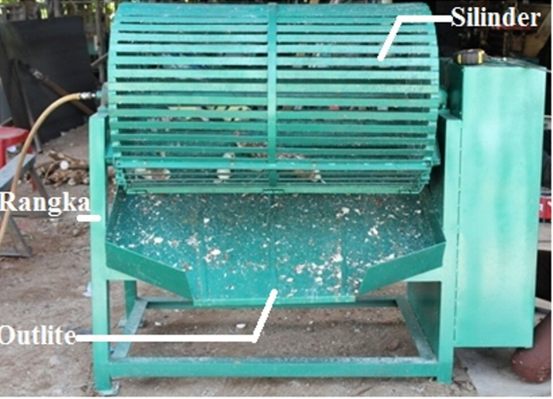
Gambar 4.3 Mesin pengupas singkong (Womsiwor, et al. 2018)
Mesin pengupas singkong di atas memiliki kapasitas 310 kg/jam. Penggunaan mesin pengupas singkong ini dapat mengefisiensi waktu produksi tape singkong.

    - Matriks Quantitative Strategic PlanningMatriks (QSPM)
Tahap keputusan strategi merupakan tahap ketiga dari proses manajemen strategi. Tahap ini dilakukan setelah memperoleh beberapa alternatif strategi melalui matriks IE dan SWOT. Alat analisis yang digunakan pada tahap keputusan strategi atau prioritas strategi pengembangan usaha tape singkong adalah Quantitative Strategic Planning Matriks(QSPM). Penentuan nilai daya tarik Attractive Score(AS) terhadap alternatif strategi dilakukan oleh kelima narasumber yang memiliki kapasitas untuk menentukan prioritas strategi UD. Wanda Putri. Hasil dari matriks QSPM berdasarkan Total Attractive Score (TAS) terlihat pada Tabel 4.4. Pilihan strategi pengembangan pada penelitian ini akan dijelaskan sebagai berikut.

Tabel 4.4 Hasil matriks QSPM
No. | Alternatif Strategi | Nilai TAS | Prioritas
1. | Meningkatkan kapasitas produksi | 5,870 | VII
2. | Memperluas jaringan pemasaran dengan menambah produk olahan | 6,540 | I
3. | Melakukan kemitraan dengan petani pemasok bahan baku | 5,929 | VI
4. | Menambah SDM bagian keuangan | 5,698 | IX
5. | Menjalin hubungan baik dengan pelanggan | 6,114 | II
6. | Melakukan manajemen persediaan bahan baku | 6,004 | III
7. | Memberikan motivasi kepada petani mitra singkong | 5,990 | V
8. | Membuat pembukuan keuangan dengan sistem digital | 6,000 | IV
9. | Menggunakan mesin terbarukan untuk proses produksi | 5,812 | VIII

Berdasarkan hasil analisis Matriks QSPM, nilai TotalAttractiveness Score (TAS) menghasilkan strategi prioritas secara berurutan sebagai berikut:

- Memperluas jaringan pemasaran dengan menambah produk olahan
Strategi ini memiliki nilai TAS 6,540 merupakan nilai tertinggi pertama yaitu dengan Memperluas jaringan pemasaran dengan menambah produk olahan. Potensi pasar yang masih luas dapat dimanfaatkan oleh UD. Wanda Putri. Produk tape yang dimiliki oleh UD. Wanda Putri memiliki kualitas yang baik, mempunyai merk dan tidak menggunakan bahan pengawet. Kekuatan-kekuatan tersebut dapat dimanfaatkan UD. Wanda Putri untuk menambah produk olahan baru yang berbahan dasar tape singkong. Penambahan produk olahan dapat meningkatkan penjualan dan memperluas jaringan pemasaran produk di UD. Wanda Putri. Kegiatan yang dapat dilakukan oleh UD. Wanda Putri adalah:
  - Membuat produk olahan baru yang berbahan dasar tape singkong yaitu membuat produk prol tape, bolu tape dan lain sebagainya.
  - Menjual produk-produk olahan dari tape di pusat oleh-oleh Banyuwangi
  - Menambah tenaga kerja untuk penjualan dan meningkatkan promosi agar diterima di toko-toko atau pusat oleh-oleh di Banyuwangi.
- Menjalin hubungan baik dengan pelanggan
Strategi ini memiliki nilai TAS 6,114 merupakan nilai tertinggi keduayaitu hubungan baik dengan pelanggan. Hubungan baik dengan pelanggan dapat dilakukan dengan cara memberikan tawaran menarik pada pelanggan jika membeli tape singkong dalam jumlah banyak dengan memberikan apresiasi berupa potongan harga. Tape singkong di UD. Wanda Putri dijual dengan harga Rp 8.000 /kilogram. Pembelian dalam jumlah minimal 50 kg dengan harga Rp 400.000 mendapatkan tambahan 2 kg tape singkong. Hubungan baik dengan pelanggan juga dapat dilakukandengan meningkatkan kualitas pelayanan dengan cara memberikan perhatian khusus terhadap konsumen berupa pelayanan cepat dan tanggap dan mendengarkan kritik dan saran dari pelanggan.
- Melakukan manajemen persediaan bahan baku
Strategi ini memiliki nilai TAS 6,004 merupakan nilai tertinggi ketiga yaitu melakukan manajemen bahan baku. UD Wanda Putri perlu melakukan manajemen persediaan bahan baku yang baik. UD. Wanda Putri mempunyai produk yang berkualitas baik, namun ancaman dari luar yaitu bahan baku singkong yang masih fluktuatif. Manajemen persediaan bahan baku bertujuan untuk menjaga persediaan bahan baku agar tidak kehabisan sehingga produksi dapat terhenti, selain itu tujuan dilakukannya manajemen bahan baku yaitu untuk mengurangi resiko fluktuasi harga bahan baku singkong. UD. Wanda Putri dapat melakukan manajemen persediaan bahan baku dengan memanen singkong secara bertahap atau sesuai kebutuhan produksi. Singkong yang terlanjur dipanen seluruhnya, perlu segera dilakukan sortasi antara singkong yang utuh dan singkong cacat. Singkong yang cacat diproses terlebih dahulu. Singkong yang segar yang utuh ditumpuk di atas lapisan jerami atau daun-daun kering dan di atas singkong ditutup kembali dengan jerami atau daun-daun kering. Usahakan tempat penyimpanan singkong terhindar dari air.
- Membuat pembukuan keuangan dengan sistem digital
Strategi ini memiliki nilai TAS 6,000 merupakan nilai yang berada di urutankeempat yaitu Pembukuan keuangan bertujuan agar perusahaan dapat mengetahui keuntungan yang didapatkan dan biaya-biaya yang dikeluarkan. Pembukuan keuangan dapt dilakukan dengan cara manual dan digital. Pembukuan digital dapat menggunakan komputer melalui Microsoft Excel atau menggunakan smartphone dengan menggunakan aplikasi-aplikasi yang sudah banyak tersedia. jadi bahan baku yang didapatkan pertama akan digunakan terlebih dahulu.
- Memberikan motivasi kepada petani mitra singkong
Strategi ini memiliki nilai TAS 5,990 merupakan nilai yang berada di urutankelima yaitu memberikan motivasi kepada petani mitra singkong. Pelatihan mengenai manajemen bahan baku dilakukan untuk mengatasi masalah kurangnya stok bahan baku yang masih kurang. Pelatihan ini dapat dilakukan dengan meminta bantuan kepada penyuluh pertanian Kecamatan Sempu untuk menjelaskan manajemen budidaya singkong, sehingga mengetahui waktu tanam dan panen singkong secara optimal.
- Melakukan kemitraan dengan petani pemasok bahan baku
Strategi ini memiliki nilai TAS 5,929 merupakan nilai yang berada di urutankeenam yaitu melakukan kemitraan dengan petani pemasok bahan baku. Sering kurangnya persediaan bahan baku menjadi masalah utama yang dihadapi oleh UD. Wanda Putri, dengan adanya kemitraan bersama petani UD. Wanda Putri dapat mengatasi permasalahan ketersediaan bahan baku yang masih kurang.
- Meningkatkan kapasitas produksi
Strategi ini memiliki nilai TAS 5,870 merupakan nilai yang berada di urutanke tujuh yaitu meningkatkan kapasitas produksi.Tape singkong yang diproduksi oleh UD. Wanda Putri memiliki kualitas yang baik dan sudah memiliki sertifikat merk, sedangkan potensi pasar masih luas, sehingga UD. Wanda Putri dapat membuat strategi meningkatkan kapasitas produksi.Peningkatkan kapasitas produksi dapat dilakukan dengan menambah pasokan bahan baku yang dapat disiasati dengan melakukan mitra dengan petani. Penggunaanmesin modern dilakukan agar produksi singkong dapat lebih banyak.
- Menggunakan mesin terbarukan untuk proses produksi
Strategi ini memiliki nilai TAS 5,812 merupakan nilai yang berada di urutan kedelapan yaitu menggunakan mesin terbarukan untuk proses produksi. Penggunaan mesin yang lebih modern perlu dilakukan, mengingat sekarang sudah banyak mesin-mesin modern yang dapat membantu dalam proses produksi. UD. Wanda Putri perlu menggunakan mesin yang lebih modern seperti mesin pengupas singkong dan mesin pencuci singkong untuk proses produksi. Penggunaan mesin pengupas singkong dan mesing pencuci singkong diharapkan mampus membuat produksi tape singkong lebih efektif dan efisien.
- Menambah SDM bagian keuangan
Strategi ini mempunyai nilai 5,698 dan berada di urutan terakhir pada prioritas strategi. Penambahan SDM bagian keuangan dilakukan agar perusahaan dapat melakukan pembukuan keuangan dan dapat mengetahui keuntungan yang didapatkan dan biaya-biaya yang dikeluarkan. Penambahan SDM bagian keuangan dapat dilakukan dengan mencari tenaga kerja lulusan akuntansi.

---Halaman ini sengaja dikosongkan---

BAB 5
PENUTUP

  - Kesimpulan
Berdasarkan tujuan penelitian ini, maka kesimpulan dari hasil penelitian ini adalah sebagai berikut :
- Faktor strategi internal dari penelitian ini menghasilkan tiga kekuatan dan tiga kelemahan. Faktor strategi internal kekuatan meliputi, kualitas produk baik, memiliki sertifikat merk produk, memiliki saluran distribusi yang efektif serta tidak menggunakan bahan pengawet. Faktor strategi internal kelemahan meliputi, kurangnya stok bahan baku, peralatan masih sederhana dan tidak ada pembukuan keuangan. Faktor strategi eksternal dari penelitian ini menghasilkan tiga peluang dan dua ancaman. Faktor strategi eksternal peluang meliputi, potensi pasar masih luas, kemajuan teknologi dan informasi dan diversifikasi produk. Faktor strategi ancaman meliputi, banyaknya pesaing dan fluktuasi harga bahan baku.
- Strategi pengembangan tape singkong di UD. Wanda Putri memiliki 9 alternatif strategi yang dihasilkan dari Analisis SWOT yaitu meningkatkan kapasitas produksi, memperluas jaringan pemasaran dengan menambah produk olahan, melakukan kemitraan dengan petani pemasok bahan baku, menambah SDM bagian keuangan, menjalin hubungan baik dengan pelanggan, melakukan manajemen persediaan bahan baku, memberikan motivasi kepada petani mitra singkong, membuat pembukuan keuangan dengan sistem digital, menggunakan mesin terbarukan untuk proses produksi.
- Strategi pengembangan tape singkong di UD. Wanda Putri menghasilkan strategi prioritas utama dari hasil Analisis QSPM yaitumemperluas jaringan pemasaran dengan menambah produk olahan dengan nilai 6,540.

  - Saran
Berdasarkan beberapa hal yang telah dibahas, dapat disampaikan sebagai saran dan rekomendasi bagi pengembangan tape singkong di UD. Wanda Putriyaitu memperluas jaringan pemasaran dengan menambah produk olahan. Perluasan jaringan pemasaran dapat dilakukan dengan menjualproduk olahan ke pusat oleh-oleh yang ada di Daerah Banyuwangi yang sekarang sudah banyak. Penambahan produk olahan yang berbahan dasar dari tape singkong yaitu dengan membuat kue bolu tape, proll tape dan lain sebagainya.

DAFTAR PUSTAKA

Adenia, Q. S., dan Husaini, A. 2019. Analisis Penerapan Digitalisasi Laporan Keuangan pada Usaha Kecil (Studi Kasus Usaha Kecil Kuliner di Kota Denpasar). Jurnal Administrasi Bisnis. 72(2): 110 – 119.
Afridhal, M. 2017. Strategi Pengembangan Usaha Roti Tanjong di Kecamatan Samalanga Kabupaten Bireuen. Jurnal S. Pertanian. 1(3): 223 – 233.
Aliyah, R., Gumilar, I., dan Maulina, I. 2015. Strategi Pengembangan Usaha Pengolahan Abon Ikan (Studi Kasus Rumah Abon di Kota Bandung). Jurnal Perikana Kelautan. 6(2): 78 – 84.
Asnawi M., Sumarlan H. S., dan Hermanto B. M., 2013. Karakteristik Tape Ubi Kayu (Manihot utilissima) melalui Proses Pematangan dengan Penggunaan Pengontrol Suhu. Jurnal Bioproses Komoditas Tropis. 1(2): 72 – 86.
[Balitbang Pertanian] Badan Penelitian dan Pengembangan Pertanian. 2011. Varietas Unggul Ubi Kayu untuk Bahan Pangan dan Bahan Industri. Edisi 29 Juni - 5 Juli 2011. Jakarta : Kementerian Pertanian Republik Indonesia.
[Balitbang Pertanian] Badan Penelitian dan Pengembangan Pertanian. 2016.Pedoman Budidaya Singkong Indonesia. Jakarta : Kementerian Pertanian Republik Indonesia.
[BPS Kabupaten Banyuwangi] Badan Pusat Statistik Kabupaten Banyuwangi. 2017. Banyuwangi Dalam Angka 2017. Banyuwangi: Badan Pusat Statistik Kabupaten Banyuwangi.
[BPS Kabupaten Banyuwangi] Badan Pusat Statistik Kabupaten Banyuwangi. 2018. Banyuwangi Dalam Angka 2018. Banyuwangi: Badan Pusat Statistik Kabupaten Banyuwangi.
[BPS] Badan Pusat Statistik. 2018. Statstik Indonesia 2018. Jakarta: Badan Pusat Statistik.
David, F. R. 2016. Manajemen Strategik. Jakarta: Selemba Empat.
Dirayati, G. A., dan Erlidawati. 2017. Pengaruh Jenis Singkong dan Ragi terhadap Kadar Etanol Tape Singkong. Jurnal IPA dan Pembelajaran IPA (JIPI). 1(1): 26-33.
Djalil, M., dan Sulaeman. 2015. Strategi Pengembangan Usaha Keripik Ubi Kayu pada Industri Pundi Masdi Kota Palu. E-Jurnal Agrotekbis 3(3): 310 – 401.
Ediraras, D. 2010. Akuntansi dan Kinerja UMKM. Jurnal Ekonomi Bisnis 3(15): 152-158.
Hemasdika, N., H. 2017. Strategi Pengambangan Industri Tempe di Desa Karang Tengah Prandon Kecamatan Ngawi Kabupaten Ngawi. [skripsi]. Surakarta: Universitas Sebelas Maret Surakarta.
Kurniawan, M. dan Haryati, N. 2017. Analisis Strategi Pengembangan Usaha Minuman Sari Buah Sirsak. Jurnal Teknologi dan Manajemen Agroindustri. 6(2): 97 – 102.
Munica, R. D., Ulya, M., dan Fakhry, M. 2017. Analisis Strategi Pengembangan Industri Jamu Tradisional di Kabupaten Bangkalan. AGROINTEK. 2(11): 84 – 91.
Musthofa, M., J. 2014. Strategi Pengembangan industri Olahan Makanan Rumput Laut (Studi Kasus Industri Rumah Tangga Narasa di Pulau Palu Utara). Jurnal Sains dan Teknologi Tadulako. 3(1): 42 – 52.
Nugraha, H. D., Suryanto, A., dan Nugroho, A. 2015. Kajian Potensi Produktifitas Ubi Kayu (Manihot esculenta Crant.) di Kabupaten Pati. Jurnal Produksi Tanaman. 3(8): 673 – 682.
Prihandana, R., Noerwijan, K., Adinurani, G. P., Setyaningsih, D., Setiadi, S. dan Hendroko, R., 2008. Bioetanol Ubi Kayu Bahan Bakar Masa Depan. Jakarta: PT Agromedia Pustaka.
Putra, I., N., K. 2014. Potensi Ekstrak Tumbuhan Sebagai Pengawet Produk Pangan. Jurnal Media Ilmiah Teknologi Pangan. 1(1): 81-95.
Rahmana, A., Iriani, Y., dan Oktarina, R. 2012. Strategi Pengembangan Usaha Kecil Menengah Sektor Industri Pengolahan. Jurnal Teknik Industri. (13)1: 14–21.
Ramly, A., T., and Syukur, D., A. 2018. Strategic Managemen Of Organization Development And Civil Service Based Pumpinghr Model At Ibn Khaldun University Bogor. Integrated Journal Of Business And Economics. 2(1): 64-75.
Rangkuti, F. 2016. Teknik Membedah Kasus Bisnis Analisis SWOT. Jakarta: PT. Gramedia Pustaka Utama.
Richana, N. 2009. Menggali Potensi Ubi Kayu dan Ubi Jalar. Bogor: Nuansa Cendekia.
Rusniati dan Haq, A. 2014. Perencanaan Strategis Dalam Perspektif Organisasi. Jurnal Intekna. 14(2): 102-209.
Saputri, D.E. 2011. Perancangan Strategi Pengembangan Usaha dengan Metode SWOT Analysis di Perusahaan Abon Diamond Ampel Boyolali. [skripsi]. Surakarta: Universitas Sebelas Maret Surakarta.
Setyawati, I., Rochidiani, D., dan Sudrajat. 2017. Strategi Pengembangan Agroindustri Keripik Pisang (Studi Kasus pada Seorang Pengusaha Keripik Pisang di Desa Hegarmanah Kecamatan Cidolog Kabupaten Ciamis). Jurnal Mahasiswa Agroinfo Galuh. 4(2): 234 – 243.
Setyawan, A., Silvia, E., dan Koto, H. 2016. Analisis Finansial dan Strategi Pengembangan Usaha Industri Kue Baytat “ADN” di Kota Bengkulu. Jurnal Agroindustri. 8(1): 71 – 79.
Suci, R.P. 2015. Esensi Manajemen Strategi. Sidoarjo: Zifatama Publisher.
Sugiyono. 2017. Statistik Untuk Penelitian. Bandung: Alfabeta.
Wahida, M. A., Primyastanto, M., dan Utami, T., W., 2015. Pengembangan Usaha Kerupuk Ikan Payus (Elops hawaiensis) pada UD. Sumber Rejeki Kelurahan Gunung Anyar Tambak, Kecamatan Gunung Anyar, Kota Surabaya. Jurnal ECSOFiM 3(1): 39 – 47.
Womsiwor, O. O. O., Nurmaini, Zikri, A., Hendra, Amrizal, Yudistira, dan Batubara, F. Y. 2018. Rancang Bangun Maesin Pengupas Singkongdan Pencuci Singkong Tipe Horizontal. Journal of Applied Agricultural Science and Technology. 2(2): 11 – 19.

LAMPIRAN

Lampiran 1. Panduan Wawancara Penelitian (Faktor Internal dan Eksternal)



PANDUAN WAWANCARA JUDUL PENELITIAN :
ANALISIS STRATEGI PENGEMBANGAN USAHA
TAPE SINGKONG DI UD WANDA PUTRI

Profil Narasumber
NamaNarasumber : ......................................................................................
Devisi/Bagian : ......................................................................................
NamaPerusahaan :......................................................................................
AlamatPerusahaan : ......................................................................................
AlamatRumah : ......................................................................................
Email atau Nomer HP :......................................................................................
Apakah Anda bersedia dihubungi? (beri lingkaran pada salah satu jawaban)
  - Ya (2) Tidak

PROGRAM STUDI DIPLOMA IV AGRIBISNIS
POLITEKNIK NEGERI BANYUWANGI
2020

Panduan Wawancara Penelitian (Lanjutan)

Dengan Hormat,

Dalam rangka penyelesaian tugas akhir (TA) yang sedang saya tempuh di Politeknik Negeri Banyuwangi, maka saya melakukan penelitian dengan judul “ANALISIS STRATEGI PENGEMBANGAN USAHA TAPE SINGKONG DI UD WANDA PUTRI DI KECAMATAN SEMPU”.
Adapun salah satu cara mendapatkan data adalah dengan mengajukan pertanyaan kepada narasumber melalui serangkaian wawancara. Sehubungan dengan hal tersebut, saya mengharapkan kesediaan Bapak/Ibu sekalian untuk menjawab pertanyaan yang saya ajukan sebagai data atau informasi yang dipergunakan dalam penelitian. Atas kesediaan dan kerjasamanya, saya ucapkan terima kasih.

Hormat saya,

Indra Firlana

Panduan Wawancara Penelitian (Lanjutan)

NARASUMBER
- Bapak H. Mat Bahroji sebagai pemilik UD. Wanda Putri diharapkan dapat memberikan informasi kunci tentang usaha yang dijalankan.
- Bapak Mathori selaku petani singkong sebagai pemasok utama bahan baku tape diharapkan mampu memberikan masukan mengenai usaha tep singkong.
- Siti Komariyah tape singkong diharapkan mampu memberikan saran dan masukan terkait produk tape yang dikonsumsi.
- Bapak Sabardianto selaku Dinas Perdagangan Kabupaten Banyuwangi sebagai pemberi izin usaha dagang, diharapkan mampu menjelaskan strategi pengembangan yang harus dilakukan oleh perusahaan
- Ibu Annastia Loh Jayanti, S.TP., M.ST selaku akademisi yaitu dosen Agroteknologi Universitas 17 Agustus 1945 Banyuwangi yang diharapkan mampu memberikan penilaian terhadap kuisioner penelitian dan dapat memberikan masukan mengenai strategi pengembangan tape singkong di UD. Wanda Putri.

Panduan Wawancara Penelitian

Identifikasi Faktor Internal dan Eksternal usaha tape singkong di UD. Wanda Putri.
Petunjuk Pengisian: Berilah tanda centang (√) pada kolom alternatif pilihan sesuai dengan alternatif jawaban yang Anda anggap paling sesuai.
Tabel 1.Faktor Internal UD. Wanda Putri
Faktor Internal | Ya | Tidak
Kekuatan
- Kualitas produk baik
- Memiliki sertifikat merk
- Memiliki saluran distribusi yang efektif
- Tidak menggunakan bahan pengawet
Kelemahan
- Kurangnya stok bahan baku
- Peralatan masih sederhana
- Tidak ada pembukuan keuangan

Tabel 2. Faktor Eksternal UD. Wanda Putri
Faktor Eksternal | Ya | Tidak
Peluang
- Potensi pasar masih luas
- Kemajuan teknologi dan informasi
- Diversifikasi produk
Ancaman
- Pesaing
- Fluktuasi harga bahan baku

Lampiran 2.Panduan Wawancara Penelitian (Penentuan Bobot dan Rating)


KEMENTRIAN RISET TEKNOLOGI DAN PENDIDIKAN TINGGI

POLITEKNIK NEGERI BANYUWANGI

Jl. Raya Jember Km. 13, Labanasem-Kabar Banyuwangi Telp/Fax: 636780,

E-mail: poliwangi@poliwangi.ac.idWebsite: http//www.poliwangi.ac.id

Yth. Bapak/Ibu/Saudara/i
Dengan Hormat,
Saya Indra Firlana mahasiswa Politeknik Negeri Banyuwangi dari Progam Studi Agribisnis, yang saat ini sedang melaksanakan penelitian Analisis Strategi Pengembangan Usaha Tape Singkong di UD. Wanda Putri Kecamatan Sempu. Penelitian ini saya lakukan untuk studi saya dan sangat membutuhkan partisipasi dari Bapak/Ibu/Saudara/i sebagai narasumber yang dipercaya, dengan membantu memberikan alternatif jawaban yang tersedia dalam kuesioner untuk melengkapi data-data yang saya butuhkan dari penelitian ini.
Semua jawaban dalam kuesioner ini adalah semata-mata hanya untuk mendukung data penelitian yang sedang saya lakukan. Jawaban dipilih sesuai dengan keinginan Bapak/Ibu/Saudara/i sendiri, serta sangat membantu apabila seluruh pertanyaan diisi dengan lengkap dan jujur apa adanya sesuai dengan kenyataan. Atas kesediaannya serta waktu yang diluangkan, saya ucapkan terima kasih.

Hormat Saya,

Indra Firlana

Hari/Tanggal:
Data Identitas Narasumber

Nama :.............................................................................................
JenisKelamin : L /P
Profesi/Pekerjaan : .............................................................................................
AlamatRumah : .............................................................................................
NomerHP : .............................................................................................

Panduan Wawancara Penelitian (Lanjutan)

PENENTUAN BOBOT DAN RATING TERHADAP FAKTOR INTERNAL DAN EKSTERNAL

A. Pemberian bobot terhadap Faktor Internal (Kekuatan dan Kelemahan) dan Faktor Eksternal (Peluang dan Ancaman)
Petunjuk Umum :
- Pengisian kuesioner dilakukan secara tertulis oleh paranarasumber.
- Jawaban merupakan pendapat pribadi dari masing-masingnarasumber.
- Di dalam pengisian kuesioner, narasumber diharapkan untuk melakukannya secara sekaligus (tanpa menunda) agar terhindar dari inkonsistensijawaban.
- Narasumber berhak menambahkan atau mengurangi hal-hal yang sudah tercantum dalam kuesioner ini, jika memiliki alasan yangakurat.
- Narasumber dapat memiliki pandangan yang berbeda mengenai faktor-faktor yang tercantum pada kuesioner ini, baik dengan narasumber lainnya maupun dengan peneliti. Hal ini akan dibenarkan jika narasumber memiliki alasan yangakurat.
Tujuan :
Mendapatkan penilaian dari para narasumber mengenai faktor-faktor internal dan eksternal di UD. Wanda Putri dengan cara pemberian bobot. Pembobotan dimaksudkan untuk mengetahui seberapa besar faktor strategi tersebut dalam mempegaruhi atau menentukan keberhasilan usaha tape singkong.
Petunjuk pengisian :
- Pemberian nilai diberikan melalui perbandingan berpasangan antara dua faktor berdasarkan kepentingan atau pengaruhnya terhadap strategi pengembangan usaha tape singkong di UD. Wanda Putri.
- Penentuan bobot dari setiap variabel menggunakan skala 1, 2 dan 3. Skala tersebut adalah sebagai berikut:
1 = Jika indikator horizontal kurang penting daripada indikator vertikal.
2 = Jika indikator horizontal sama pentingnya dengan indikator vertikal.
3 = Jika indikator horizontal lebih penting daripada indikator vertikal.
- Penentuan bobot merupakan pandangan dari masing-masing narasumber terhadap faktor-faktor strategi internal daneksternal.
- Cara membaca perbandingan dimulai dari variabel pada baris ke-1 terhadap kolom ke-1 dan harus konsistenseterusnya.

Tabel 3. Pembobotan Faktor Internal.
Faktor- faktor  internal | A | B | C | D | E | F | G | Total | Bobot
A
B
C
D
E
F
G
Total

Keterangan :
Kekuatan
- Kualitas produk baik
- Memiliki sertifikat merk
- Memiliki saluran distribusi yang eefektif
- Tidak menggunakan bahan pengawet
Kelemahan
- Kurangnya stok bahan baku
- Peralatan masih sederhana
- Tidak ada pembukuan keuangan

Tabel 4. Pembobotan Faktor Eksternal.
Faktor- faktor  Eksternal | A | B | C | D | E | Total | Bobot
A
B
C
D
E
Total

Keterangan :
Peluang
- Potensi pasar masih luas
- Perkembangan teknologi dan informasi
- Diversifikasi produk
Ancaman
- Pesaing
- Fluktuasi harga bahan baku

Panduan Wawancara Penelitian (Lanjutan)

B. Penentuan Peringkat (Rating) terhadap Faktor Internal (Kekuatan dan Kelemahan) dan Faktor Eksternal (Peluang dan Ancaman).

Petunjuk Umum :
- Pengisian kuesioner dilakukan secara tertulis oleh paranarasumber.
- Jawaban merupakan pendapat pribadi dari masing-masingnarasumber.
- Di dalam pengisian kuesioner, narasumber diharapkan untuk melakukannya secara sekaligus (tanpa menunda) agar terhindar dari inkonsistensijawaban.
- Narasumber berhak menambahkan atau mengurangi hal-hal yang sudah tercantum dalam kuesioner ini, jika memiliki alasan yangakurat.
- Narasumber dapat memiliki pandangan yang berbeda mengenai faktor-faktor yang tercantum pada kuesioner ini, baik dengan narasumber lainnya maupun dengan peneliti. Hal ini akan dibenarkan jika narasumber memiliki alasan yangakurat.
Tujuan :
Mendapatkan penilaian dari para narasumber mengenai faktor-faktor internal dan ekstreal. Penentuan peringkat (rating) dimaksudkan untuk mengukur pengaruh masing-masing variabel terhadap kondisi lingkungan. Variabel internal terdiri dari faktor kekuatan yang dapat dimanfaatkan dan faktor kelemahan yang mungkin dapat diatasi dalam upaya pemberian alternatif strategi pengembangan usaha tape singkong di UD. Wanda Putri kecamatan Sempu. Variabel eksternal terdiri dari faktor peluang yang dapat dimanfaatkan dan faktor ancaman yang mungkin dapat diatasi dalam upaya pemberian alternatif strategi pengembangan usaha tape singkong di UD. Wanda Putri kecamatan Sempu

Panduan Wawancara Penelitian (Lanjutan)

Pemberian Nilai Rating Terhadap Faktor-faktor Internal (Kekuatan dan Kelemahan)
- Pemberian Nilai Rating TerhadapKekuatan
Petunjuk Pengisian :
- Tentukan nilai peringkat (rating) terhadap faktor-faktor internal UD. Wanda Putri dengan memberikan tanda (√) pada pilihannarasumber.
- Penentuan nilai peringkat (rating) berdasarkan pada keterangan berikut:
4 = Jika faktor tersebut berpengaruh sangat kuat dan digunakan secara maksimal.
3 = Jika faktor tersebut berpengaruh kuat dan digunakan biasa saja.

Tabel 4. Penentuan Rating Faktor-faktor Strategi Internal.
No. | Kekuatan | Peringkat
No. | Kekuatan | 1 | 2 | 3 | 4
1. | Kualitas produk baik
2. | Memliki sertifikat merk
3. | Memiliki saluran distribusi yan efektif
4 | Tidak menggunakan bahan pengawet

Panduan Wawancara Penelitian (Lanjutan)
- Pemberian Nilai Rating TerhadapKelemahan
Petunjuk pengisian :
- Tentukan nilai peringkat (rating) terhadap faktor-faktor eksternal UD. Wanda Putri dengan memberikan tanda (√) pada pilihannarasumber.
- Penentuan niali peringkat (rating) berdasarkan pada keterangan berikut:
1 = Sangat rendah, respon UD. Wanda Putri dalam meraih peluang tersebut
kurang.
2 = Rendah, respon UD. Wanda Putri dalam meraih peluang tersebut dibawah rata-rata.

Tabel 5. Penentuan Rating Faktor-faktor Strategi Internal.
No. | Kelemahan | Peringkat
No. | Kelemahan | 1 | 2 | 3 | 4
1. | Kurangnya stok bahan baku
2. | Peralatan masih sederhana
3. | Tidak ada pembukuan keuangan

Panduan Wawancara Penelitian (Lanjutan)

2. Pemberian Nilai Rating Terhadap Faktor-faktor Eksternal (Peluang dan Ancaman)
- Pemberian Nilai Rating TerhadapPeluang
Petunjuk pengisian :
- Tentukan nilai peringkat (rating) terhadap faktor-faktor eksternal UD. Wanda Putri dengan memberikan tanda (√) pada pilihannarasumber.
- Penentuan niali peringkat (rating) berdasarkan pada keterangan berikut:
1 = Sangat rendah, respon UD. Wanda Putri dalam meraih peluang tersebut rendah.
2 = Rendah, respon UD. Wanda Putri dalam meraih peluang tersebut rata-rata.
3 = Tinggi, respon UD. Wanda Putri dalam meraih peluang tersebut di atas rata-rata.
4 = Sangat tinggi, respon UD. Wanda Putri dalam meraih peluang tersebut superior.

Tabel 6. Penentuan Rating Faktor-faktor Strategi Eksternal
No. | Peluang | Peringkat
No. | Peluang | 1 | 2 | 3 | 4
1. | Potensi pasar masih luas
2. | Kemajuan teknologi dan informasi
3. | Diversivikasi produk

Panduan Wawancara Penelitian (Lanjutan)

Pemberian Nilai Rating TerhadapAncaman
Petunjuk pengisian :
- Tentukan nilai peringkat (rating) terhadap faktor-faktor eksternal UD. Wanda Putri dengan memberikan tanda (√) pada pilihannarasumber.
- Penentuan nilai peringkat (rating) berdasarkan pada keterangan berikut:
1 = Sangat rendah, respon UD. Wanda Putri dalam menanggapi ancaman tersebut rendah.
2 = Rendah, respon UD. Wanda Putri dalam menanggapi ancaman tersebut rata-rata.
3 = Tinggi, respon UD. Wanda Putri dalam menanggapi ancaman tersebut di atas rata-rata.
4 = Sangat tinggi, respon UD. Wanda Putri dalam menanggapi ancaman tersebut superior.

Tabel 7. Penentuan Rating Faktor-faktor Strategi Eksternal
No. | Ancaman | Peringkat
No. | Ancaman | 1 | 2 | 3 | 4
1. | Pesaing
2. | Fluktuasi harga bahan baku

---Halaman ini sengaja dikosongkan---

Lampiran 3.Panduan Wawancara Penelitian QSPM

KEMENTRIAN RISET TEKNOLOGI DAN PENDIDIKAN TINGGI

POLITEKNIK NEGERI BANYUWANGI

Jl. Raya Jember Km. 13, Labanasem-Kabar Banyuwangi Telp/Fax: 636780,

E-mail: poliwangi@poliwangi.ac.idWebsite: http//www.poliwangi.ac.id

Yth. Bapak/Ibu/Saudara/i
Dengan Hormat,
Saya Indra Firlana mahasiswa Politeknik Negeri Banyuwangi dari Progam Studi Agribisnis, yang saat ini sedang melaksanakan penelitian Analisis Strategi Pengembangan Usaha Tape Singkong di UD. Wanda Putri Kecamatan Sempu. Penelitian ini saya lakukan untuk studi saya dan sangat membutuhkan partisipasi dari Bapak/Ibu/Saudara/i sebagai narasumber yang dipercaya, dengan membantu memberikan alternatif jawaban yang tersedia dalam kuesioner untuk melengkapi data-data yang saya butuhkan dari penelitian ini.
Semua jawaban dalam kuesioner ini adalah semata-mata hanya untuk mendukung data penelitian yang sedang saya lakukan. Jawaban dipilih sesuai dengan keinginan Bapak/Ibu/Saudara/i sendiri, serta sangat membantu apabila seluruh pertanyaan diisi dengan lengkap dan jujur apa adanya sesuai dengan kenyataan. Atas kesediaannya serta waktu yang diluangkan, saya ucapkan terima kasih.

Hormat Saya,

Indra Firlana

Hari/Tanggal:
Data Identitas Narasumber

Nama :.............................................................................................
JenisKelamin : L /P
Profesi/Pekerjaan : .............................................................................................
AlamatRumah : .............................................................................................
NomerHP :..............................................................................................

Tahapan Wawancara QSPM
(Quantitative Strategic Planning Matrix)

Tujuan :
Untuk menetapkan ketertarikan relatif dari alternatif-alternatif strategi yang diperoleh melalui matriks SWOT, guna menetapkan strategi yang terbaik untuk direkomendasikan kepada perusahaan.
Petunjuk Pengisian :
- Mengarahkan pertanyaan kepada responden atau narasumber yang sudah ditentukan.
- Jawaban merupakan pendapat pribadi masing-masing responden atau narasumber
- Wawancara dengan responden atau narasumber dilakukan secara langsung (tanpa penundaan), agar terhindar dari inkonsistensi jawaban.
- Jawaban merupakan pendapat masing-masing responden atau narasumber terhadap masing-masing strategi yang dikaitkan dengan faktor internal dan eksternal.
- Pengisian skor daya tarik AS (Attractive Score) pada faktor strategi untuk masing-masing strategi dengan memberikan keterangan pada kolom yang tersedia pada tabel dengan keterangan sebagai berikut :
- Nilai 1 : Strategi tidak sesuai
- Nilai 2 : Strategi kurang sesuai
- Nilai 3 : Strategi yang sesuai
- Nilai 4 : Strategi sangat sesuai
- Menentukan alternatif strategi pada tabel yang telah disediakan dengan cara memberikan tanda (Ѵ) pada pilihan yang sesuai dari responden atau narasumber.
- Pengisian skor daya tarik total TAS (Total Attractive Score) dengan cara yaitu ( Nilai Bobot x Nilai Kolom AS (Attractive Score) ) pada tabel matrik QSPM.
Pengisian dilakukan pada lembar berikut dengan melakukan wawancara kepada responden atau narasumber yang sudah ditentukan.

TABEL PENENTUAN AS (Atrractive Score)
INTERNAL DAN EKSTERNAL
FAKTOR INTERNAL DAN EKSTERNAL | STRATEGI 1
Kekuatan | 1 | 2 | 3 | 4
Kelemahan | 1 | 2 | 3 | 4
Peluang | 1 | 2 | 3 | 4
Ancaman | 1 | 2 | 3 | 4

MATRIK QSPM
( Quantitative Strategic Planning Matrix )

FAKTOR-FAKTOR KUNCI | BOBOT | ALTERNATIF STRATEGI 1 |  | ALTERNATIF STRATEGI 2
FAKTOR-FAKTOR KUNCI | BOBOT | AS | TAS | AS | TAS
Kekuatan :
Kelemahan :
Peluang :
Ancaman :

Lampiran 4. Sertifikat merk UD. Wanda Putri

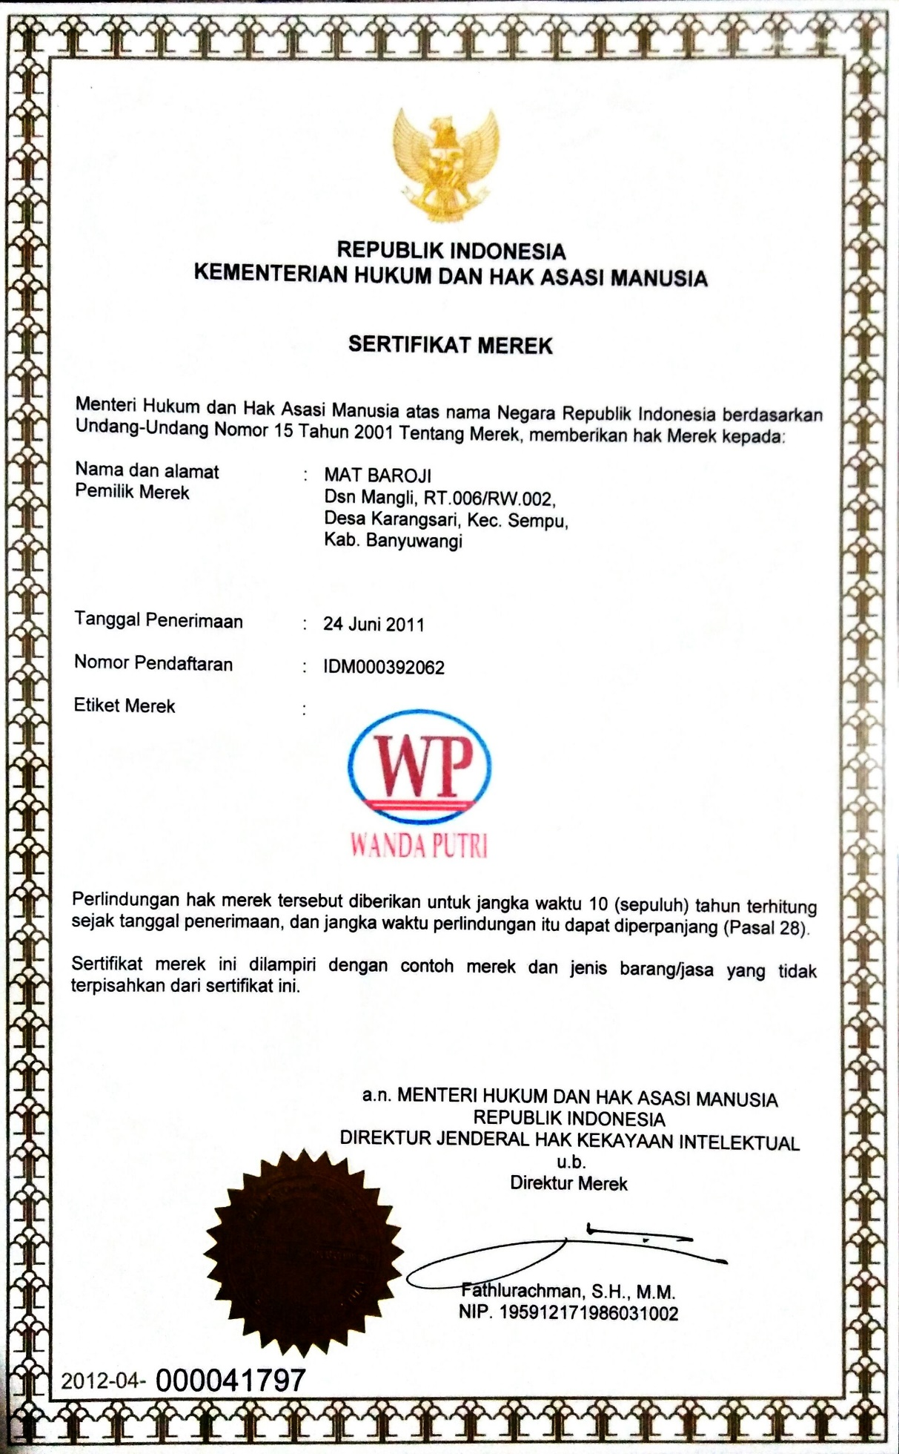

---Halaman ini sengaja dikosongkan---

Lampiran 5. Pembobotan dan rating faktor internal

Narasumber 1
INT | A | B | C | D | E | F | G | Total | BOBOT | RATING
A | 2 | 3 | 2 | 2 | 1 | 1 | 1 | 12 | 0,122 | 4
B | 1 | 2 | 1 | 3 | 1 | 3 | 1 | 12 | 0,122 | 3
C | 2 | 3 | 2 | 1 | 3 | 2 | 3 | 16 | 0,163 | 4
D | 2 | 1 | 3 | 2 | 3 | 1 | 1 | 13 | 0,133 | 4
E | 3 | 3 | 1 | 1 | 2 | 3 | 1 | 14 | 0,143 | 1
F | 3 | 1 | 2 | 3 | 1 | 2 | 2 | 14 | 0,143 | 2
G | 3 | 3 | 1 | 3 | 3 | 2 | 2 | 17 | 0,173 | 2

Narasumber 2
INT | A | B | C | D | E | F | G | Total | BOBOT | RATING
A | 2 | 3 | 2 | 2 | 3 | 3 | 3 | 18 | 0,184 | 4
B | 1 | 2 | 1 | 1 | 3 | 3 | 1 | 12 | 0,122 | 3
C | 2 | 3 | 2 | 3 | 3 | 3 | 2 | 18 | 0,184 | 4
D | 2 | 3 | 1 | 2 | 3 | 3 | 3 | 17 | 0,173 | 4
E | 1 | 1 | 1 | 1 | 2 | 3 | 3 | 12 | 0,122 | 2
F | 1 | 1 | 1 | 1 | 1 | 2 | 1 | 8 | 0,082 | 2
G | 1 | 3 | 2 | 1 | 1 | 3 | 2 | 13 | 0,133 | 1

Narasumber 3
INT | A | B | C | D | E | F | G | Total | BOBOT | RATING
A | 2 | 3 | 2 | 3 | 3 | 3 | 3 | 19 | 0,194 | 4
B | 1 | 2 | 2 | 1 | 3 | 1 | 1 | 13 | 0,133 | 3
C | 2 | 2 | 2 | 1 | 1 | 1 | 2 | 11 | 0,112 | 4
D | 1 | 3 | 3 | 2 | 2 | 3 | 3 | 15 | 0,153 | 4
E | 1 | 1 | 3 | 2 | 2 | 2 | 3 | 12 | 0,122 | 1
F | 1 | 3 | 3 | 1 | 2 | 2 | 1 | 15 | 0,153 | 2
G | 1 | 1 | 2 | 3 | 3 | 1 | 2 | 13 | 0,133 | 2

Narasumber 4
INT | A | B | C | D | E | F | G | Total | BOBOT | RATING
A | 2 | 3 | 3 | 2 | 1 | 1 | 1 | 13 | 0,133 | 4
B | 1 | 2 | 1 | 1 | 3 | 3 | 2 | 13 | 0,133 | 3
C | 1 | 3 | 2 | 2 | 3 | 3 | 3 | 17 | 0,173 | 4
D | 2 | 3 | 2 | 2 | 3 | 3 | 1 | 16 | 0,163 | 4
E | 3 | 1 | 1 | 1 | 2 | 3 | 3 | 14 | 0,143 | 1
F | 3 | 1 | 1 | 1 | 1 | 2 | 2 | 11 | 0,112 | 2
G | 3 | 2 | 1 | 3 | 1 | 2 | 2 | 14 | 0,143 | 2

Narasumber 5
INT | A | B | C | D | E | F | G | Total | BOBOT | RATING
A | 2 | 3 | 1 | 2 | 1 | 3 | 1 | 13 | 0,133 | 4
B | 1 | 2 | 3 | 3 | 1 | 3 | 3 | 16 | 0,163 | 3
C | 3 | 1 | 2 | 3 | 2 | 1 | 2 | 14 | 0,143 | 3
D | 2 | 1 | 1 | 2 | 3 | 3 | 1 | 13 | 0,133 | 4
E | 3 | 3 | 2 | 1 | 2 | 3 | 1 | 15 | 0,153 | 2
F | 1 | 1 | 3 | 1 | 1 | 2 | 3 | 12 | 0,122 | 1
G | 3 | 1 | 2 | 3 | 3 | 1 | 2 | 15 | 0,153 | 2

Lampiran 6. Pembobotan dan rating faktor eksternal

Narasumber 1
EKS | A | B | C | D | E | TOTAL | BOBOT | RATING
A | 2 | 1 | 3 | 3 | 3 | 12 | 0,24 | 4
B | 3 | 2 | 1 | 3 | 3 | 12 | 0,24 | 3
C | 1 | 3 | 2 | 3 | 3 | 12 | 0,24 | 3
D | 1 | 1 | 1 | 2 | 2 | 7 | 0,14 | 3
E | 1 | 1 | 1 | 2 | 2 | 7 | 0,14 | 2

Narasumber 2
EKS | A | B | C | D | E | TOTAL | BOBOT | RATING
A | 2 | 2 | 2 | 3 | 3 | 12 | 0,24 | 4
B | 2 | 2 | 2 | 3 | 2 | 11 | 0,22 | 3
C | 2 | 2 | 2 | 3 | 2 | 11 | 0,22 | 4
D | 1 | 1 | 1 | 2 | 1 | 6 | 0,12 | 2
E | 1 | 2 | 2 | 3 | 2 | 10 | 0,2 | 3

Narasumber 3
EKS | A | B | C | D | E | TOTAL | BOBOT | RATING
A | 2 | 3 | 3 | 3 | 2 | 13 | 0,26 | 4
B | 1 | 2 | 2 | 3 | 1 | 9 | 0,18 | 3
C | 1 | 2 | 2 | 3 | 3 | 11 | 0,22 | 3
D | 1 | 1 | 1 | 2 | 3 | 8 | 0,16 | 3
E | 2 | 3 | 1 | 1 | 2 | 9 | 0,18 | 3

Narasumber 4
EKS | A | B | C | D | E | TOTAL | BOBOT | RATING
A | 2 | 1 | 3 | 3 | 1 | 10 | 0,2 | 4
B | 3 | 2 | 3 | 1 | 1 | 10 | 0,2 | 3
C | 1 | 1 | 2 | 3 | 3 | 10 | 0,2 | 3
D | 1 | 3 | 1 | 2 | 1 | 8 | 0,16 | 3
E | 3 | 3 | 1 | 3 | 2 | 12 | 0,24 | 2

Narasumber 5
EKS | A | B | C | D | E | TOTAL | BOBOT | RATING
A | 2 | 3 | 3 | 1 | 3 | 12 | 0,24 | 4
B | 1 | 2 | 3 | 1 | 1 | 8 | 0,16 | 3
C | 1 | 1 | 2 | 1 | 3 | 8 | 0,16 | 4
D | 3 | 3 | 3 | 2 | 2 | 13 | 0,26 | 2
E | 1 | 3 | 1 | 2 | 2 | 9 | 0,18 | 3

---Halaman ini sengaja dikosongkan---

Lampiran 7. Rekapitulasi pembobotan faktor internal dan eksternal

- Rekapitulasi pembobotan faktor internal
INT | N1 | N2 | N3 | N4 | N5 | RERATA
A | 0,122 | 0,184 | 0,194 | 0,133 | 0,133 | 0,153
B | 0,122 | 0,122 | 0,133 | 0,133 | 0,163 | 0,135
C | 0,163 | 0,184 | 0,112 | 0,173 | 0,143 | 0,155
D | 0,133 | 0,173 | 0,153 | 0,163 | 0,133 | 0,151
E | 0,143 | 0,122 | 0,122 | 0,143 | 0,153 | 0,137
F | 0,143 | 0,082 | 0,153 | 0,112 | 0,122 | 0,122
G | 0,173 | 0,133 | 0,133 | 0,143 | 0,153 | 0,147

- Rekapitulasi pembobotan faktor eksternal
EKS | N1 | N2 | N3 | N4 | N5 | RERATA
A | 0,24 | 0,24 | 0,26 | 0,2 | 0,24 | 0,236
B | 0,24 | 0,22 | 0,18 | 0,2 | 0,16 | 0,200
C | 0,24 | 0,22 | 0,22 | 0,2 | 0,16 | 0,208
D | 0,14 | 0,12 | 0,16 | 0,16 | 0,26 | 0,168
E | 0,14 | 0,2 | 0,18 | 0,24 | 0,18 | 0,188

---Halaman ini sengaja dikosongkan---

Lampiran 8. Rekapitulasi rating faktor internal dan eksternal

      - Rekapitulasi rating faktor internal
INT | N1 | N2 | N3 | N4 | N5 | RERATA
A | 4 | 4 | 4 | 4 | 4 | 4
B | 3 | 3 | 3 | 3 | 3 | 3
C | 4 | 4 | 4 | 4 | 3 | 4
D | 4 | 4 | 4 | 4 | 4 | 4
E | 1 | 2 | 1 | 1 | 2 | 1
F | 2 | 2 | 2 | 2 | 1 | 2
G | 2 | 1 | 2 | 2 | 2 | 2

      - Rekapitulasi rating faktor eksternal
EKS | N1 | N2 | N3 | N4 | N5 | RERATA
A | 4 | 4 | 4 | 4 | 4 | 4
B | 3 | 3 | 3 | 3 | 3 | 3
C | 3 | 4 | 3 | 3 | 4 | 3
D | 3 | 2 | 3 | 3 | 2 | 3
E | 2 | 3 | 3 | 2 | 3 | 3

---Halaman ini sengaja dikosongkan---

Lampiran 9. Rekapitulasi QSPM

Foktor Kunci | Bobot | Strategi 1 |  | Strategi 2 |  | Strategi 3 |  | Strategi 4 |  | Strategi 5
Foktor Kunci | Bobot | AS | TAS | AS | TAS | AS | TAS | AS | TAS | AS | TAS
Kekuatan :
1. Kualitas produk konsisten | 0,153 | 3 | 0,459 | 4 | 0,612 | 3 | 0,459 | 3 | 0,459 | 3 | 0,459
2. Memiliki sertifikat merk | 0,135 | 3 | 0,405 | 3 | 0,405 | 3 | 0,405 | 3 | 0,405 | 3 | 0,405
3. memiliki saluran distribusi yang efektif | 0,155 | 3 | 0,465 | 3 | 0,465 | 3 | 0,465 | 2 | 0,310 | 3 | 0,620
4. tidak menggunakan bahan pengawet | 0,151 | 3 | 0,453 | 4 | 0,604 | 3 | 0,453 | 3 | 0,453 | 3 | 0,302
Kelemahan :
1. Kurangnya stok bahan baku | 0,137 | 3 | 0,411 | 3 | 0,411 | 4 | 0,548 | 3 | 0,411 | 3 | 0,411
2. Peralatan masih sederhana | 0,122 | 2 | 0,244 | 3 | 0,366 | 3 | 0,366 | 3 | 0,366 | 2 | 0,244
3. tidak ada pembukuan keuangan | 0,147 | 3 | 0,441 | 3 | 0,441 | 3 | 0,441 | 2 | 0,294 | 3 | 0,441
Peluang :
1. Potensi pasar masih luas | 0,236 | 3 | 0,708 | 4 | 0,944 | 3 | 0,708 | 3 | 0,708 | 4 | 0,944
2. Kemajuan teknologi dan informasi | 0,200 | 4 | 0,800 | 3 | 0,600 | 3 | 0,600 | 3 | 0,600 | 3 | 0,600
3. Diversifikasi produk | 0,208 | 2 | 0,416 | 3 | 0,624 | 2 | 0,416 | 3 | 0,624 | 3 | 0,624
Ancaman :
1. Banyaknya pesaing | 0,168 | 3 | 0,504 | 3 | 0,504 | 3 | 0,504 | 3 | 0,504 | 3 | 0,504
2. Fluktuasi harga bahan baku | 0,188 | 3 | 0,564 | 3 | 0,564 | 3 | 0,564 | 3 | 0,564 | 3 | 0,564
TOTAL |  |  | 5,870 |  | 6,540 |  | 5,929 |  | 5,698 |  | 6,114
Prioritas |  |  | 7 |  | 1 |  | 6 |  | 9 |  | 2

Foktor Kunci | Bobot | Strategi 6 |  | Strategi 7 |  | Strategi 8 |  | Strategi 9
Foktor Kunci | Bobot | AS | TAS | AS | TAS | AS | TAS | AS | TAS
Kekuatan :
1. Kualitas produk baik | 0,153 | 3 | 0,459 | 3 | 0,459 | 3 | 0,459 | 3 | 0,459
2. Memiliki sertifikat merk | 0,135 | 3 | 0,405 | 3 | 0,405 | 3 | 0,405 | 3 | 0,405
3. memiliki saluran distribusi yang efektif | 0,155 | 4 | 0,620 | 3 | 0,465 | 3 | 0,465 | 3 | 0,465
4. tidak menggunakan bahan pengawet | 0,151 | 2 | 0,302 | 3 | 0,453 | 3 | 0,453 | 3 | 0,453
Kelemahan :
1. Kurangnya stok bahan baku | 0,137 | 3 | 0,411 | 4 | 0,548 | 3 | 0,411 | 3 | 0,411
2. Peralatan masih sederhana | 0,122 | 3 | 0,366 | 3 | 0,366 | 3 | 0,366 | 3 | 0,366
3. Kurangnya tenaga kerja | 0,147 | 3 | 0,441 | 2 | 0,294 | 3 | 0,441 | 3 | 0,441
Peluang :
1. Potensi pasar masih luas | 0,236 | 3 | 0,708 | 3 | 0,708 | 3 | 0,708 | 3 | 0,708
2. Kemajuan teknologi dan informasi | 0,200 | 3 | 0,600 | 3 | 0,600 | 3 | 0,600 | 3 | 0,600
3. Diversifikasi produk | 0,208 | 3 | 0,624 | 3 | 0,624 | 3 | 0,624 | 3 | 0,624
Ancaman :
1. Banyaknya pesaing | 0,168 | 3 | 0,504 | 3 | 0,504 | 3 | 0,504 | 3 | 0,504
2. Fluktuasi harga bahan baku | 0,188 | 3 | 0,564 | 3 | 0,564 | 3 | 0,564 | 2 | 0,376
TOTAL |  |  | 6,004 |  | 5,990 |  | 6,000 |  | 5,812
Prioritas |  |  | 3 |  | 5 |  | 4 |  | 8

Lampiran 10. Dokumentasi Penelitian

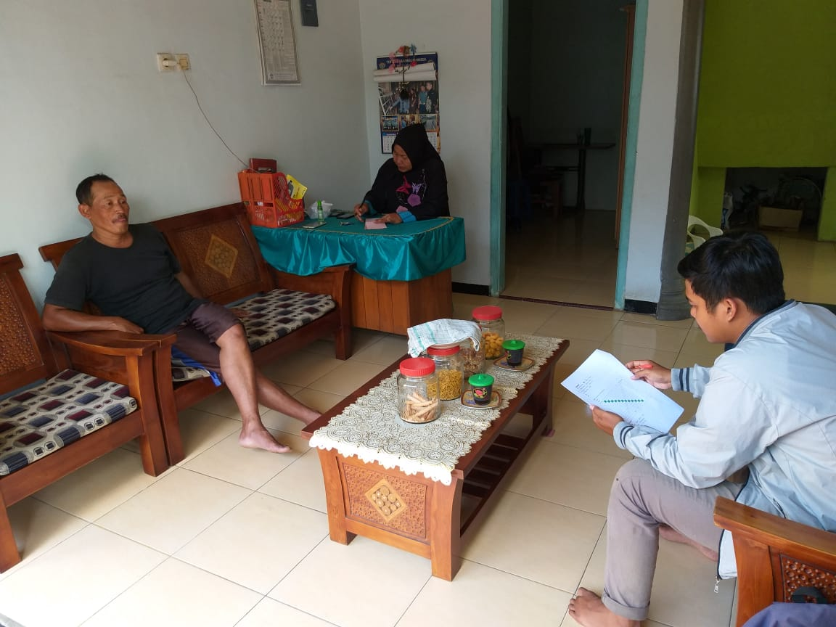
Wawancara dengan Bapak. H. Mat Bahroji selaku pemilik UD. Wanda Putri

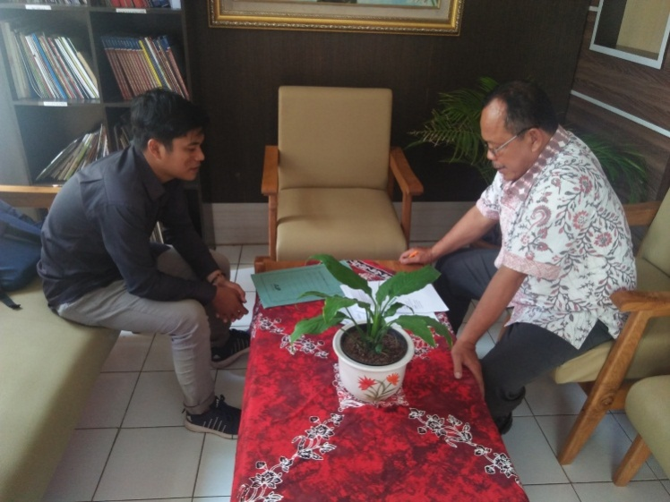
Wawancara dengan Bapak Sabardianto selaku pihak Dinas Perdagangan dan Perindustrian kabupaten Banyuwangi

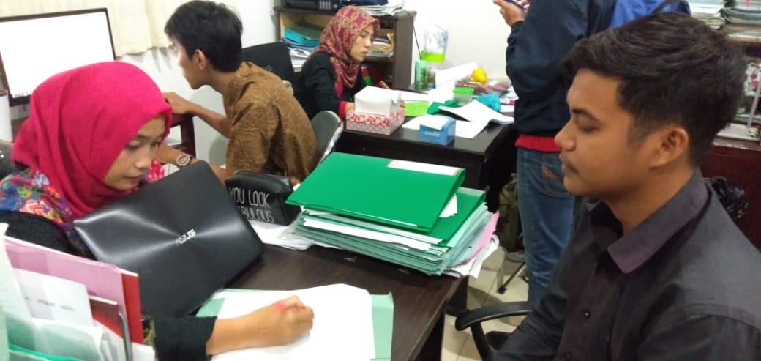
Wawancara dengan Ibu Annastia Loh Jayanti, S.TP., M.ST. selaku dosen Universitas 17 Agustus 1945 Banyuwangi

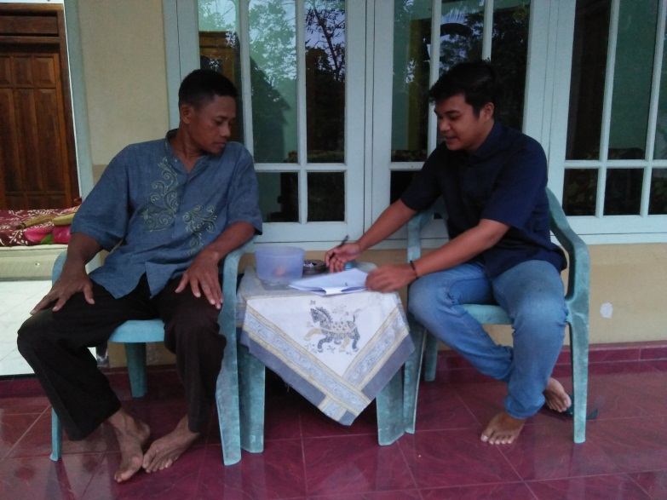
Wawancara dengan Bapak Mathori selaku petani singkong

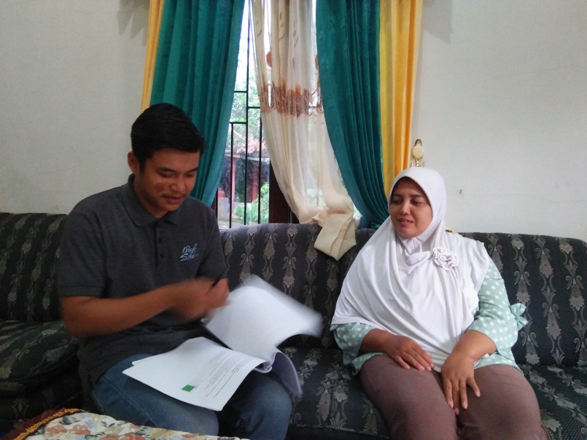
Wawancara dengan Ibu Siti Komariyah selaku pelanggan tape singkong

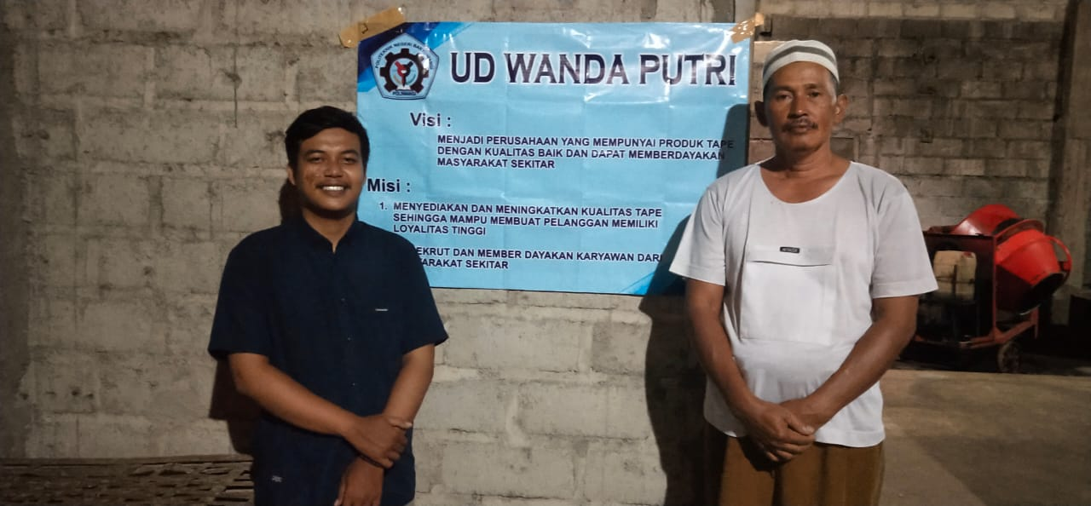
Pemberian benner visi misi di UD. Wanda Putri

Lampiran 11. Biografi Penulis


Penulis dilahirkan di Banyuwangi pada tanggal 23 Mei 1997. Penulis bertempat tinggal di Dusun Bongkoran RT.01/RW.01 Desa Parijatah Wetan Kecamatan Srono Kabupaten Banyuwangi, Jawa Timur. Penulis merupakan anak pertama dari orang tua Bapak Siswiyanto dan Ibu Masrifah, S.Pd. Penulis menyelesaikan pendidikan di TK Khadijah 69Parijatah Wetan pada tahun 2003, kemudian melanjutkan pendidikan sekolah di MI Al-AnshoriyahParijatah Wetan pada tahun 2009.
Penulis melanjutkan pendidikan SMP Negeri 1Srono pada tahun 2012, dan Madrasah Aliyah Negeri Genteng pada tahun 2015. Penulis terdaftar sebagai mahasiswa Diploma IV Program Studi Agribisnis Politeknik Negeri Banyuwangi melalui jalur UMPN pada tahun 2015. Penulis pada tahun 2018 menjalani Magang Kerja Industri (MKI) di PTPN X kebun Kertosari Jember dibagian budidaya tanaman tembakau selama 3 bulan. Penulis telah menyelesaikan tugas akhir dengan judul Analisis Strategi Pengembangan Usaha Tape Singkong di UD. Wanda Putri.Untuk berbagai hal yang bermanfaat atau berbicara mengenai agribisnis pertanian bisa melalui kontak telpon 082214922383 atau e-mail indrafrln23@gmail.com.

